

Mobil Cihaz ile Sektöre Özel Yazılım Geliştirme
(Restoran Otomasyonu)

Çukurova Üniversitesi,2010
İçindekiler
1. PROJE PLANI 1
1.1. Projenin Tanımı 1
1.1.1. Projenin Amacı 1
1.1.2. Projenin Sağlayacağı Faydalar 1
1.1.3. Projenin Riskleri 1
1.1.4. Projede Kullanılacak Donanım ve Özellikleri 1
1.2. Proje Fizibilitesi 2
1.2.1. Kurumsal ve Kültürel Fizibilite 2
1.2.2. Teknolojik Kaynak Fizibilitesi 2
1.2.3. Yasal Fizibilite 3
1.2.4. Finansal Fizibilite 3
1.2.5. Zaman Fizibilitesi 4
1.3. Proje Zaman Çizelgesi 5
2. Proje Analizi 6
2.1. Şu anki Sistemin Fiziksel Yapısı: 6
2.2. Şu anki Sistemin Mantıksal Yapısı: 6
2.3. Yeni Sistemin Fiziksel Yapısı: 7
2.4. Yeni Sistemin Mantıksal Yapısı: 7
2.4.1. Gözlemler: 9
2.4.2. Kaynak İnceleme: 9
2.4.3. Geliştirilecek Sisteme Eş ya da Benzer Sistemlerin İncelenmesi: 10
2.4.4. Yapılan Toplantılar 11
2.5. Sistem Gereksinimleri 16
2.5.1. İşlevsel Gereksinimler 16
2.5.2. Sisteme Ait Yapısal Sınıf Diyagramı 54
2.5.3. Teknik ve Kaynak Gereksinimleri 55
2.5.4. Fiziksel Gereksinimler 55
2.5.5. Sistem Ara yüzleri 56
2.5.6. Veriyle İlgili Gereksinimler 57
2.5.7. Güvenlik Gereksinimleri 57
2.5.8. Kullanıcılar ve İnsan Faktörü 58
2.5.9. Prototip 59
2.6. Alternatiflerin Belirlenmesi, Değerlendirilmesi 59
2.6.1. Linux işletim sistemi alternatifi 59
2.6.2. Soket Programlama Alternatifi 59
2.7. Proje Ekibi İle Analizin Değerlendirilmesi 59
3. Proje Tasarımı 60
3.1. IT Altyapısının Tasarımı ve Entegrasyonu 60
3.1.1. Sistemin Ağ ve Diğer Donanım Altyapısı 60
3.1.2. Sistemin Sunucu Altyapısı 61
3.1.3. Sistemin Yazılım Altyapısı 61
3.1.4. Sistemin Bilgi Yedekleme ve Kesintisiz Hizmet Altyapısı 62
3.2. Uygulama Mimarisinin ve Uygulama Speklerinin Tasarımı 63
3.2.1. Sistemin Uygulama Mimarisi 63
3.2.2. Sistemin Otomasyon Sınırları 64
3.2.3. Sistem Sequence Diyagramları 68
3.2.4. Sistem Paket Diyagramları 83
3.2.5. Sistem Sınıf Diyagramları 85
3.3. Kullanıcı Arayüz Tasarımı 94
3.3.1. Sistemde kullanılacak kullanıcı arayüz tipleri ve özellikleri listesi, kullanıcı arayüz standartları listesi 94
3.3.2. Sistem arayüzleri 96
3.3.3. Sistem Etkinlik Diyagramları 101
3.4. Veri/Veritabanı Tasarım ve Entegrasyonu 101
3.4.1. Sistem dışından gelen veriler 101
3.4.2. Sistemin kendi dışına aktaracağı veriler 101
3.4.3. Fiziksel ve mantıksal olarak tasarlanmış veritabanı 102
3.4.4. Veritabanı formatı dışındaki veriler 105
3.4.5. Bilgi güvenliğine yönelik ihtiyaçlara yönelik çözümler 105
3.5. Sistem Kontrollerinin Tasarımı 105
3.5.1. Ortam Güvenliği 105
3.5.2. Ağ Güvenliği 105
3.5.3. Server Güvenliği 105
3.5.4. Uygulama Güvenliği ve Veri Güvenliği 105
3.5.5. Erişim Yetkilendirme 105
3.6. Tasarımın Gözden Geçirilmesi ve Değerlendirilmesi 106
3.6.1. Toplantı Tutanağı 106
3.6.2. Değerlendirme Raporu 107
4. GERÇEKLEME 108
4.1. Gerçekleme Aşaması Planlama 108
4.1.1. İşlevsel Plan 108
4.1.2. Zamansal Plan 108
4.1.3. Görev Paylaşımlı Plan 108
4.2. Kodlama 109
4.2.1. Yazılım Geliştirme Planı 109
4.2.2. Kodlama Standartları Raporu 109
4.3. Veri Çevrimi Standartları 112
4.4. Test 112
4.4.1. Test Planı Dokümanı 112
4.5. Eğitim ve Dokümantasyon 113
4.5.1. Eğitim Planı 114
4.6. Devreye Alma 114
4.6.1. Sisteminin Bakım ve Yönetim Dokümanı 114
4.7. Sistem Gerçekleme Gözden Geçirme ve Değerlendirme Raporu 114
5. DESTEK 115
5.1. PROBLEM VE DEĞİŞİKLİK YÖNETİMİ 115
5.1.1. Sisteme yönelik problem yönetimi işlevi 115
5.1.2. Sisteme yönelik değişiklik yönetim işlevi 115
5.2. GÜVENLİK YÖNETİMİ 116
5.2.1. Sistemin Güvenlik Yönetim Dokümanı 116
5.2.2. Güvenlik Gözden Geçirme 118
5.3. DISASTER RECOVERY’E YÖNELİK STANDART VE PROCEDÜRLERİN HAZIRLANMASI 119
5.3.1. Sistemin Disaster Recovery Planı 119
5.3.2. Disaster Recovery Eğitimleri 119
5.4. SİSTEM İZLEME 120
5.4.1. Sistemi izlemeye ve ayarlamaya yönelik dökümante ve otomize edilmiş işleyiş 120
5.5. DÖKÜMANLARIN GÜNCELLENMESİ 120

PROJE PLANI

Bu proje Hizmet Sektöründeki tüm firmalar, kuruluşlar ve işletmeler için bilgi girişini hızlandırmak ve yardımcı personel ihtiyacını azaltmak veya artmasını önlemek için gereklidir. Proje süresi, 4 aydır. Bir mobil cihazın maliyeti 500TL’dır. Bu proje ile işletmelerin hizmet kalitesi ve hızı ile beraber müşteri memnuniyeti de artacaktır.

Projenin Tanımı
Gelişen teknolojinin ön plana çıkardığı mobil aygıtları, bilgi girişi ve görüntülenmesinde kullanarak, işletmeleri rekabet yarışında bir adım öne taşıyacak olan bir projedir. Aynı zamanda sektöre özel yazılım projesidir. Proje, donanım maliyetini azaltmak için mobil aygıt ihtiyacı ve üzerine kurulacak olan işletim sistemi kurulumunu da kapsamaktadır.

Projenin Amacı
- Mobil cihazlar kullanarak iletme yazılımlarının bilgi girişini hızlandırmak.
- Hizmet kalitesini artırmaktır
- Müşteri memnuniyetini arttırmak
- Gereksiz zaman kaybını önlemek
- Gelişen firmanın yardımcı eleman ihtiyacını azaltmak veya artmasını önlemek
- Az maliyet ile çok hizmet verebilmek.

Projenin Sağlayacağı Faydalar
Mobil aygıtların(El Terminali, PDA vs..) işletmelerde hızlı bir şekilde bilgi girişi sağlaması ile daha akıcı ve daha aktif işletme yönetimi sağlanacaktır. Para ve zaman kaybı önlenecektir. Kalite ve müşteri memnuniyeti artacaktır. İşletmenin yeni teknolojileri kullanması ile beğeni artacak, yeni müşteriler kazanılabilecektir.

Projenin Riskleri
- Mobil yazılım konusunda yeterli altyapının bulunmaması,
- Mobil aygıt için gerekli donanımın Türkiye’de üretiminin olmaması, pahalı olması
- Yaşanacak olası donanım arızaları,
- Geliştirilen yazılımın veya aygıtın pazar payı bulamamasıdır.

Projede Kullanılacak Donanım ve Özellikleri
- Samsung mini2440 ARM9 işlemcili Board (mobil cihazlarda yaygın olarak kullanılan kart)
- 3.5", 5,6" veya 7" TFT LCD Touch Screen (estetik dokunmatik ekran)

- Formun Üstü

Proje Maliyet Bilgileri
Bu kısım projenin bize getireceği ek maliyetidir.
 | Kullanılacak  Adam/ Gün | Maliyet  (USD)
Donanım Maliyeti | 13 | 1500TL
Yazılım maliyeti(Satın alınan) | ~ | ~Yok
Yazılım Maliyeti | 120 | ~Maaşlar Zaten Ödenmekte
Toplam Maliyet | 133 | 1500TL

*Fiş, raporlama gibi çıktılar için yazıcı, görüntü resmi veya dosya eklemek için tarayıcı ihtiyacı bulunmaktadır.

Proje Fizibilitesi
Bu projenin yapılması ile elde edilecek faydalar harcanacak olan az maliyete fazlasıyla değerdir. Yatırım getirisi yüksektir.

Kurumsal ve Kültürel Fizibilite
İşletmeler içerisinde bilgi girişini yapacak personeller zaten mevcuttur. Sistem az derecede bilgisayar oku yazarlığına sahip olan bir kimsenin kolaylıkla kullanabileceği bir yapıya sahip olacaktır. Kişilere verilecek 2 saatlik bir eğitim, sistemi öğrenmeleri için yeterlidir. Yeni sisteme adaptasyon güçlüğü yaşanmayacaktır.
Projenin devreye girmesi, bazı çalışanların işini kaybetmesi anlamı taşımamaktadır. Proje, yeni eleman alımını önleyecek, işini kaybetme korkusu yaratmayacaktır, bilakis personellerin iş yükünü azaltarak, performansı arttıracaktır.

Teknolojik Kaynak Fizibilitesi
Sitemde kullanılacak teknoloji Türkiye’de üretilmemektedir. Fakat yurtdışından ve Türkiye’deki birkaç firmadan temin edilebilmektedir. Ürünlerin teknolojik ömürleri uzun ve 2 yıl garantilidir. Ayrıca işletim sistemi ROM bellekte barındırıldığı için sistem çökmesi gibi bir durum yaşanma olasılığı yok denecek kadar azdır.
Yazılımlar için gerekli platformların temini zor değildir. Tüm Proje ekiplerimiz yazılım, donanım ve teknik anlamda deneyimlidir.

Yasal Fizibilite
Bu sistem tamamen yasal olup, birçok işletme tarafından kullanılmaktadır.

Finansal Fizibilite
(3 adet mobil aygıt ve Yazılımlar)
- 1 adet mobil aygıtın bize maliyeti 500TL’dır.
- İşletmeye satılacak olan her bir mobil aygıt ücreti 700TL
- İşletmeye Satılacak olan Yazılımın (Cihaz Yazılımı Dâhil) ücreti: 900TL’dır.
3 adet mobil aygıt ve Yazılımlar = 3*700+900=3000TL

İşletme için gerekli geliştirme giderleri
No | Donanım | Adet | Birim Fiyat | Fiyat
1 | 3 Mobil cihaz+Yazılımlar | 3 | 3000 TL | 3000 TL
2 | Yazıcı/Tarayıcı | 1 | 150TL | 150TL
3 | PC | 1 | 600TL | 600TL
4 | Maaşlar | 2 |  | 4800
 | Toplam |  |  | 8850 TL

Sürekli giderler
No | Gider | Fiyat/YIL
1 | Güç Tüketimi Elektrik | 60TL/YIL
2 | Yazılım Bakım | 600TL/YIL
 | Toplam | 660 TL / YIL

5 Yıllık Projeksiyon Fizibilitesi
No | Gelir/Gider Analizi | YIL0 | YIL1 | YIL2 | YIL3 | YIL4 | YIL5
1 | Yaklaşık Mevcut iş Sayısı (iş/yıl) | 5.000 | 5.500 | 6.050 | 6.655 | 7.321 | 8.053
2 | Kazandırılmış yaklaşık iş sayısı(%10u) | 0 | 500 | 550 | 605 | 666 | 732
3 | Şimdiye Kadar Kazandırılan iş | 0 | 500 | 1.050 | 1.655 | 2.321 | 3.053
4 | İş Başı Kar (TL) | 0 | 10 | 10 | 10 | 10 | 10
5 | Gelirler | 0 | 5.000 | 10.500 | 16.550 | 23.205 | 30.526
6 | İndirim Faktörü (%10) | 1 | 0,9 | 0,81 | 0,729 | 0,6561 | 0,59049
7 | Gelirlerin Bugünkü Değeri | 0 | 4.500 | 8.505 | 12.065 | 15.225 | 18.025
8 | Geliştirme Giderleri | 8.550 | 0 | 0 | 0 | 0 | 0
9 | Sürekli Giderler | 0 | 660 | 660 | 660 | 660 | 660
10 | İndirim Faktörü (%10) | 1 | 0,9 | 0,81 | 0,729 | 0,6561 | 0,59049
11 | Giderlerin Bugünkü Değeri | 8.550 | 594 | 535 | 481 | 433 | 390
12 | Bugünkü Gelir-Gider Farkı | -8.550 | 3.906 | 7.970 | 11.584 | 14.792 | 17.635
13 | Toplam Net Bugünkü Değer | -8.550 | -4.644 | 3.326 | 14.910 | 29.702 | 47.337
14 | Geri Ödeme Dönemi
15 | ROI (Yatırımın Getiri %'si) |  | -151 | -63 | 65 | 231 | 430

Başabaş Noktası:

t= (A / (A+B) )* 365
t=(4.644/(4.644+3.326)*365=213 gün

A: en son zararda geçen yılki karın mutlak değeri
B:kara geçilen ilk yılın sonundaki kar değeri

1 yıl 213 gün sonra, gelir-gider farkı sıfır olacaktır.

Yatırım Getirisi (ROI):

YG = (YGK-YM) /YM
YG: yatırım getirisi
YGK: yatırımdan gelen kazanç
YM: yatırım masrafı

5 yıl sonunda yatırım getirisi:
YG=(47.337-(8.850+390))/ (8.850+390)=4,12= %412 dir.

Zaman Fizibilitesi
Proje 4 aylık zaman aralığında yapılabilirdir.

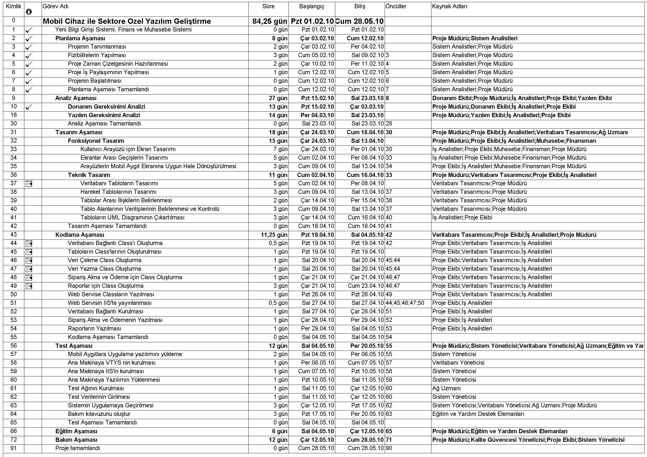
Proje Zaman Çizelgesi

Zaman Çizelgesi 1:Proje Aşamaları Zaman Çizelgesi
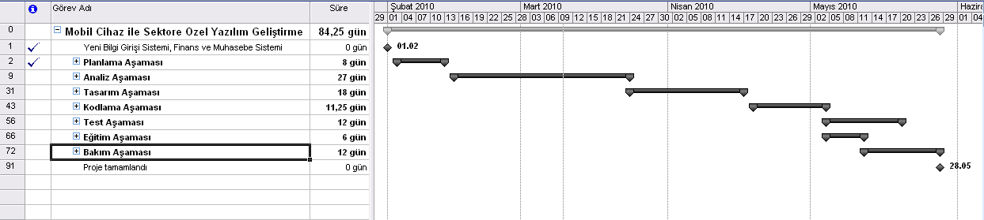

Proje Analizi
Bu bölüm yeni kurulacak sistemden neler beklenildiği, bu sistemin ne yapması gerektiği ve kullanıcıların ne istediğinin araştırılarak ortaya çıkarılmasını, işletmenin tüm fonksiyon ve faaliyetlerinin incelemesini içerir.

Şu anki Sistemin Fiziksel Yapısı:

- Müşteriler arzu ettikleri boş masalara otururlar.
  - Garson rezervasyon yapılmış masaları unutarak, başka müşteri oturtabilir.
- Garson gelerek sipariş verilebilecek mevcut ürünleri müşteriye söyler.
  - Garson tüm ürünleri aklında tutamamaktadır, bazı ürünleri söyleyememektedir.
- Müşteri bazı siparişler verir.
- Garson siparişin çeşit ve özelliklerini söyleyerek, sipariş özelliklerini sorar.
  - Garson tüm özellikleri aklında tutamamaktadır, bazı özellikleri söyleyememektedir.
- Garson tüm sipariş ve özelliklerini bir adisyona yazar.
- Garson Siparişleri mutfağa iletir.
- Müşteri, hesap tutarını adisyon üzerinde yapılan toplama işlemine göre öder.
  - Toplama işlemi yanlış yapılabilmektedir.
  - Geçmiş ödemeler bilgisi, saklanamamaktadır.

Şu anki Sistemin Mantıksal Yapısı:

- Müşteri istediği masaya oturur.
  - Rezervasyon yapılmış masa ise yeri değiştirilir.
- Garson, Müşterinin istediği siparişleri ve özelliklerini kâğıda yazarak alır.
- Masaya ait hesap tutarı yine kâğıt üzerinde hesaplanarak ödeme bu toplama göre yapılır.

- Şu anki Sistemde kullanılan sipariş girme ve tutar hesaplama adisyon üzerinde yapılmaktadır. 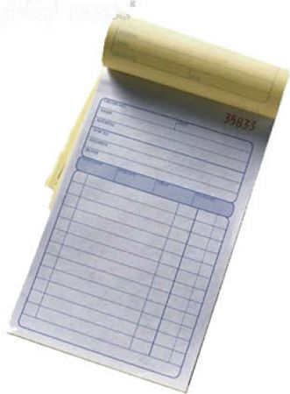
Şekil 1: Standart adisyon örneği

Yeni Sistemin Fiziksel Yapısı:

- Müşteriler arzu ettikleri boş masalara otururlar.
  - Garson mobil aygıt ile sistemdeki boş masalardan yer gösterebilir.
- Garson tüm siparişleri mobil aygıttan okuyarak müşteriye siparişleri sorar.
- Müşteri bazı siparişler verir, garson da tek tıklama ile siparişleri cihaza girer.
- Garson verilen siparişlere ait özelliklerin tamamını cihazdan okuyarak sorar.
- Müşteri sipariş özelliklerini söyler, garson da tek tıklama ile sipariş özelliklerini girer.
- Girilen sipariş ve özelliklerine göre 2 ayrı yazıcıya (mutfak, salata) çıktı anında gönderilir.
- Müşteri hesap tutarını bilgisayar sisteminin hesapladığı tutar üzerinden öder.

Yeni Sistemin Mantıksal Yapısı:

- Müşteri garson yardımı ile istediği masaya oturur.
- Garson mobil cihaz ile Müşterinin istediği siparişleri ve özelliklerini girer.
- Müşteri hesap tutarını, doğru hesaplanmış şekilde öder.
  - Varsa müşteri hesabına bu ödeme kaydedilerek çeşitli indirimlerden yararlanabilir.
- Müşteri istediği zaman rezervasyon yaptırabilir ve rezervasyon numarası sistemde kaydedilir.
- Yapılan rezervasyonların kişi sayısına göre çeşitli indirimlerden yararlanabilir.
Yeni Sistemde kullanılan sipariş girme ve tutar hesaplama örneği aşağıdaki gibidir.

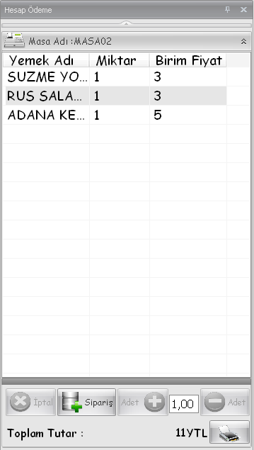
Şekil 2: Programın sağlayacağı adisyon örneği
Sistem Girdilerinin Çıktıya Dönüştürülmesi
İşletme Girdileri


Mobil Cihaz ile Sipariş Alma
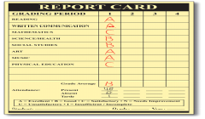Raporlar

Restoran Otomasyon Sistemi
Çıktı

Sistemin genel işleyişi
Bilgilerin Toplanması:

Gözlemler:
Kurulacak olan yeni sistemde;
- Şu anki sistemde yapılan tüm işlemler bilgisayardan yapılmalıdır.
  - Sipariş girişi, masa açma, hesap ödeme, rapor alma gibi tüm işlemler bilgisayar sistemi üzerinden yapılmalıdır. Sipariş girişi ayrıca el terminalinden de yapılabilmelidir.
- Satış raporları günlük, aylık ve yıllık olarak alınabilmelidir.
- Yapılan satışlar varsa müşteri hesabına kaydedilmelidir.
- Personel mesai saatler ve işyerine giriş-çıkış’larını sisteme kaydedilme ve rapor alınabilmelidir.
- Cari hesaplar, ödemeler, borçlar, alacaklar, gelir ve giderler yeni sistemden beklenmektedir.
- Personel iş yükünü en aza indirmelidir.
- Sözleşme süresince işletmenin ihtiyaç duyduğu yeni modüller eklenebilir olmalıdır.

Kaynak İnceleme:

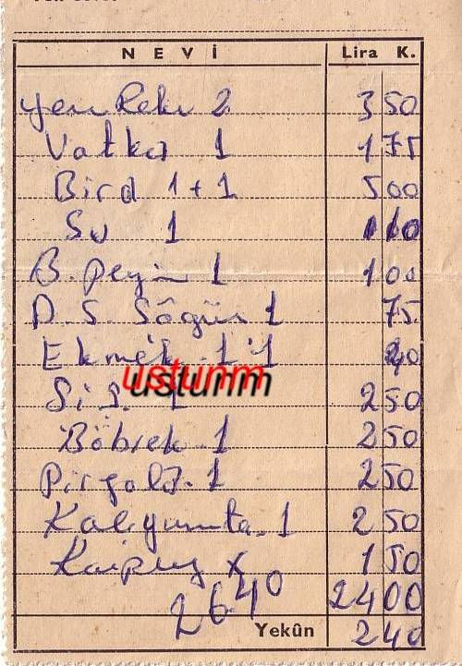
Şekil 3: İşlenmiş bir adisyon örneği

Geliştirilecek Sisteme Eş ya da Benzer Sistemlerin İncelenmesi:
Aşağıda bir restoran otomasyon sistemine ait görüntüler yer almaktadır.


Şekil 4: Kullanıcı giriş ekranı

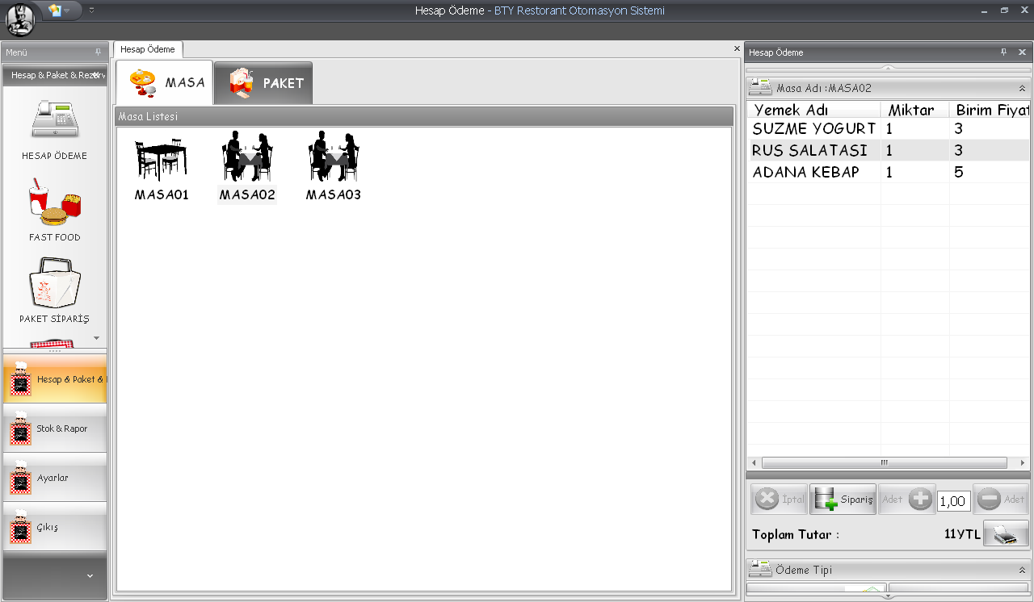
Şekil 5: Benzer otomasyon sisteminden bir görüntü
Sistemi Yararları:
* Sistem kasaya bağımlılığı ortadan kaldırır. Siz olmasanızda sistem sizin yerinize işleri kontrol eder.
* Kaçakların minimize edilmesi ve kontrol altına alınması sağlar.
* Stok ve kaynak planlaması yapmanızı sağlayarak gereksiz giderlerin oluşmasını engeller.
* Personel tasarrufu sağlar. İşyerindeki karmaşayı ortadan kaldırır.
* Müşterinizin işletmenize karşı güvenini artırır.

Yapılan Toplantılar

1.TOPLANTI KONUSU BAŞLIĞI: Yeni sistemin amacı, faydalarının araştırılması
TOPLANTI TARİH VE SAATİ: 13.02.2010 / 10:00
TOPLANTI NOTUNU HAZIRLAYAN: Sistem Analistleri
KONUŞMACILARIN LİSTESİ: İşletme Sahibi, İşletme Personeli, Proje Müdürü, Proje Yöneticisi, Sistem Analistleri, Yazılım Uzmanı
KISA NOTLAR:
Yeni sistemin neler getireceği, nasıl faktörlerle sektörü etkileyebileceği ve projenin faydalarının yeni sisteme geçmenin zahmetine değer olup olmadığı konusunda tartışıldı.
Yeni sistemin ne gibi faydalar sağlayabileceğini vurgulandı. Bilgisayar sistemi ve el terminali kullanan büyük işletmelerinden örnekler verildi.
Şu anki sistemin eksikliklerinden bahsedildi. Mevcut sistemin, büyüme çabasındaki işletmeler için yeterli gelmediği ve işletmelerin sektörde genişlemesine engel olduğu açıkça belirtildi. Projenin getireceği kabaca bir maliyet ve kazanç hesabı yapıldı.
Bu hesaplar doğrultusunda, projenin söz konusu sektör için maliyetinden çok daha fazla getirisi olduğundan projenin ön çalışmalarına ve işletmenin ihtiyaçlarının daha geniş bir araştırmasının yapılmasına karar verildi.
2.TOPLANTI KONUSU BAŞLIĞI: Gerekli Donanımların Belirlenmesi
TOPLANTI TARİH VE SAATİ: 15.02.2010
TOPLANTI NOTUNU HAZIRLAYAN: Çetin DOĞU
KATILANLAR: Proje Müdürü, Proje Yöneticisi, Sistem Mühendisi, Sistem Analistleri, Finans Müdürü, Ağ Uzmanı

KISA NOTLAR:
Yeni sistemin işletmeye azami maliyetle kazandırılabilmesi için mevcut sistemde bulunan altyapının yenilenmesini ve yenilenme sürecinde gerekecek donanım konusunda minimum giderle işletmenin yeni sisteme geçmesi gerektiği vurgulandı.
Ayrıca, işletmenin sahip olacağı donanımın sistemin dışında faydalarının da büyük olduğu konusuna değinerek yeni sistemin hayata geçirilebilmesi için donanımın temin edilmesine karar verildi. Bunun için bir ön araştırma yapılması ve mobil iletişimin sağlam bir altyapıyla oluşturulabilmesi gerektiği ön görüldü.
Mobil sistemin donanımına karar verme aşamasında sistem mühendisi görevlendirilip, yazılım mühendislerinin de mevcut araştırmada karar verme sürecine dâhil edildi. Finans departmanından da donanımın maliyet boyutunu araştırılması istendi. Yeni sistem için düşünülen donanım aygıtları da bu toplantı da tartışıldı.

3.TOPLANTI KONUSU BAŞLIĞI: Mobil Aygıtlar ve Mobil İşletim Sistemleri Eğitimi
(S3C2440 Board için Windows CE 5,0 imajı oluşturma ve yükleme, sürücü tanıtma vs…)
TOPLANTI TARİH VE SAATİ: 19.02.2010
TOPLANTI NOTUNU HAZIRLAYAN: Sistem Analistleri
TAHMİNİ KATILIMCI SAYISI: 20
KATILANLAR: Sistem Mühendisi, Yazılım Mühendisleri, Bilgisayar Mühendisi, Tuncay ALTUN (Eğitimi veren)
KISA NOTLAR:
Yeni sistem için uygun görülen geliştirme boardu üzerinde yazılım yapabilmek için işletim sistemine karar verilmesi konusunu tartışıldı, Windows CE nin bu boarda yüklenmesinin kullanım kolaylığı açısından daha etkin olduğu görüldü.
Yazılımın Windows işletim sisteminde çalışıyor olması gerektiği kararı alındı. Bu evrede kullanıcıların Windows işletim sistemi alışkanlığı büyük rol oynamıştır.
Geliştirme boardunun donanımsal özellikleri eğitimde ayrıntılı açıklanıp, eğitmenin fikirleri alındı. Windows CE işletim sistemi yüklenmiş bir boardun kullanımı konusunda bir sunum da yapıldı.

4.TOPLANTI KONUSU BAŞLIĞI: Mobil yazılımlar
TOPLANTI TARİH VE SAATİ: 19.02.2010
TOPLANTI NOTUNU HAZIRLAYAN: Sistem Analistleri
KONUŞMACILARIN LİSTESİ: Proje Müdürü, Proje Yöneticisi, Yazılım Mühendisleri, İşletme Sahibi, İşletme Personelleri, Finans Müdürü, Muhasebe Müdürü, Sistem Analistleri

KONUŞMALAR HAKKINDA KISA NOTLAR:
Mobil yazılım için gerekenlerin doğru şekilde belirlenmesi için işletme sahibi ve işletme personeli ile birebir tartışma ortamı oluşturdu ve taslak bir yazılım sunarak müşterinin beklentilerini ölçüldü.
Bu toplantıda, gözden kaçan ayrıntılar, yazılım ve tasarımdan beklentiler ve istenilen yazılımın yapılabilirliği, daha iyi senaryolar var ise onların tartışılması üzerinde duruldu; müşterinin tavsiye edilen yazılımdan memnun kalması şartı ile yazılımın ana hatları belirlendi.
Yazılımın cari hesapları üzerinde durulup işletmenin gelir-gider ve raporlama ihtiyaçları göz önüne alınarak taslak bir muhasebe modülü sunuldu.
Her iki tarafın da sorularına yanıt bulunarak yeni sistemin harekete geçirilmesi için mobil yazılımın çalışmalarına başlanmasına karar verildi.
Mevcut sistemin mantıksal ve fiziksel yapısının nasıl bir değişime uğrayacağı ve belirlenen platformlar için yeni donanımların yeterli olacağı konusu da gündemde yer verildi.

5.TOPLANTI KONUSU BAŞLIĞI: Mobil yazılım için yapılan araştırmaların değerlendirilmesi
TOPLANTI TARİH VE SAATİ: 05.03.2010
TOPLANTI NOTUNU HAZIRLAYAN: Sistem Analistleri
KONUŞMACILARIN LİSTESİ: Proje Müdürü, Proje Yöneticisi, Yazılım Mühendisleri, Bilgisayar Mühendisi, Finans Müdürü, Muhasebe Müdürü, Sistem Mühendisi,

KISA NOTLAR:
Mobil yazılım ve yeni sistem için gerekli diğer yazılımın birbirleriyle uyumu için bir değerlendirme yapıldı; araştırmalardan elde edilen sonuçlarla .NET platformunda WEB Servisleri ile geliştirilen bir yazılımın mobil aygıtın haberleşmesi için uygun ve hızlı bir sistem olacağını vurgulandı.
Diğer platformların eksiklikleri ve ne kadar hızlı olabilecekleri konusundaki araştırmalar sonucunda akılda kalan soru işaretleri üzerinde duruldu.
Yeni sistemin .NET Compact Framework’un sağlayacağı imkanlar düzeyinde başarılı olacağı sonucuna varılıp, veritabanı tasarımı ve yazılım sürecine başlanmasına karar verilmiştir.

Sistem Gereksinimleri
Bu kısımda sistemin herhangi bir görevi yerine getirebilmek için ihtiyaç duyduğu özellikler bulunur.

İşlevsel Gereksinimler
Sistemin işlev listesi;
- Güvenli Giriş yapma (yetki türü, kullanıcı adı, şifre istemelidir.)
- Yetki Türüne göre ana menüden İşlem seçme
- Salon oluşturma, salon açma, salon kapatma, salon silme, salon güncelleme
- Masa oluşturma, masa açma, masa kapatma, masa silme, masa aktarma. (Masa aktarmada, masanın hesap tutarı aktarılan masa hesabına eklenebilmelidir.)
- Masa Siparişleri ve sipariş özelliklerini görüntüleme, seçim/seçimler yapılarak sipariş girme, sipariş iptal etme, sipariş arama (kategori ve alt kategorilerde)
- Sipariş kalemi başka bir masaya aktarma.
- Sisteme sipariş kategorisi ve sipariş alt kategorisi Ekleme, silme, Düzenleme, görüntüleme
- Rezervasyonları görüntüleme, ekleme, silme, güncelleme
- Masa hesap tutarını hassas bir şekilde hesaplama.(Virgülden sonra en az 2 rakam, KDV’li ve KDV’siz)
- Günlük, aylık, haftalık ve yıllık rapor alma(rapor türüne göre)
- Personel giriş-çıkış saatleri kaydetme.
- Kamere görüntüsü alma
- Kullanıcı ekleme, kullanıcı silme kullanıcı güncelleme, kullanıcıları görüntüleme
- Kullanıcı şifre değiştirme
- Yardım görüntüleme
- Direk para girişi
- Direk para çıkışı
İşlevlerini yerine getirmelidir.

Sistemin Kullanıcıları:
Sistem İşlevleri, 3 ayrı yetkide kullanıcı girişi ile yetki türüne göre yapılmalıdır.
- Yönetici(Admin)
- Müdür(İşletme Sahibi, İşletme Müdürü)
- Personel(Garson,Kasiyer)

Kullanıcı Senaryoları

Senaryo–1: Sisteme Giriş Yapma (Res001)
Aktör: Tüm Yetkili Kullanıcılar (Yönetici, Müdür, Personel)
Amaç: Sisteme erişim için giriş yapmak
Tanım: Bu işlem giriş bilgilerini doğrular.
Girdiler: Yetki Türü, Kullanıcı Adı, Şifre
Çıktılar: Hata Mesajı/Başarılı Giriş Mesajı
Kaynaklar: “KULLANICILAR” tablosu
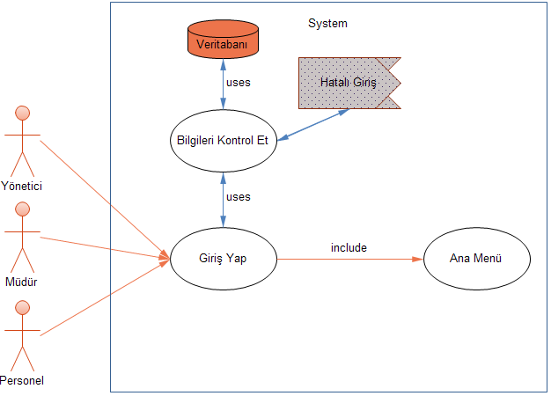
Şekil 6: Sisteme Güvenli Giriş Yapma
Ana Senaryo–1
- Kullanıcı, yetki türünü seçip, kullanıcı adı ve şifresini girer.
- Girilen bilgilerin veritabanında olup olmadığı kontrol edilir.
- Bilgiler varsa;
- Başarılı giriş yapıldığına dair mesaj gösterilir.
- Bir sonraki işleme (Ana Menü) izin verilir.
Yardımcı Senaryo:
Bilgiler veritabanında yoksa
- Hata mesajı görüntülenir.
- Bir önceki işleme (Giriş Ekranı) geri dönülür.

Senaryo–2: Ana Menüden İşlem Seçme (Res002)
Aktör: Tüm Yetkili Kullanıcılar (Yönetici, Müdür, Personel)
Amaç: Sistemin işlevlerine erişmek
Tanım: Bu işlem kullanıcıların istedikleri menülere erişmesini içirir.
Girdiler: kullanıcı seçimi
Çıktılar: işlemin penceresi
Kaynaklar: “KULLANICILAR” , “PERSONELLER”, “SATISLAR”, “URUNLER”, “REZERVASYONLAR”, “SALONLAR”, “MASALAR”, “MENU_LISTESI”, “KATEGORILER”,”ALTKATEGORİLER”, “SISTEM_GIRISLERI”,”AYARLAR” tablolarından herhangi birisi veya birkaçı
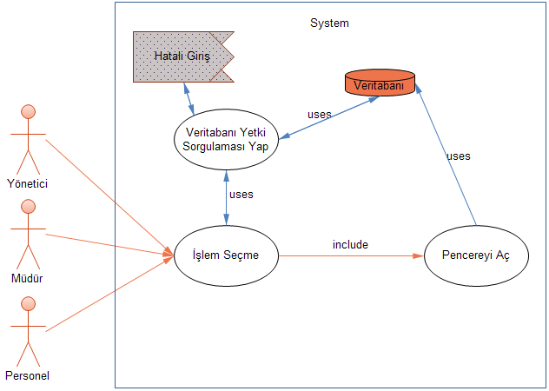
Şekil 7: Ana menü işlem seçme
Ana Senaryo–2
- Kullanıcı Ana Menüde iken yapmak istediği işlemi tıklayarak işlemin yapılacağı pencereye erişir.
Senaryo–3: Salon İşlemlerini Gerçekleştirmesi(Res003)
Aktör: Yönetici
Amaç: Sisteme Salon Ekleme, Salon Silme, Salon Düzenleme, Salon Görüntüleme
Tanım: Bu işlem yöneticinin, salon ekleme, silme, düzenleme, görüntülemesini sağlar.
Girdiler: Salon seçimi, Salon Bilgileri
Çıktılar: Başarılı Mesaj/Hata Mesajı
Kaynaklar: “SALONLAR”
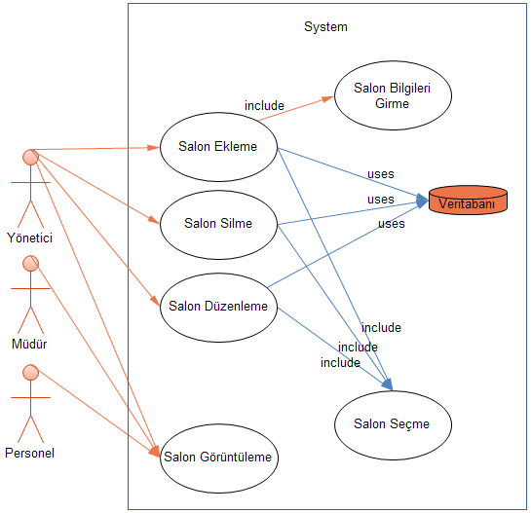
Şekil 8: Salon İşlemlerini Gerçekleştirme
Ana Senaryo–3
“Ayarlar”dan, Salon işlemleri kısmından;
- Salonlar görüntülenir
  - Salon eklenir
- Salon seçilir.
  - Salon düzenlenir
  - Salon silinir

Senaryo–4: Masa İşlemlerinin Gerçekleştirmesi(Res004)
Aktör: Yönetici
Amaç: Sisteme Masa Ekleme, Masa Silme, Masa Düzenleme, Masa Görüntüleme
Tanım: Bu işlem yöneticinin, masa ekleme, silme, düzenleme, görüntülemesini sağlar.
Girdiler: masa seçimi, Masa bilgileri
Çıktılar: Başarılı Mesaj/Hata Mesajı
Kaynaklar: “MASALAR”, SALONLAR
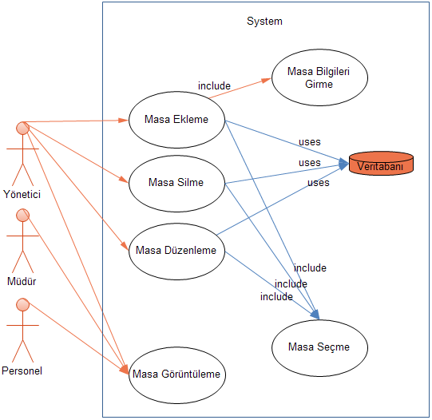
Şekil 9: Masa İşlemlerinin Gerçekleştirmesi
Ana Senaryo–4
- Ana menüden “Ayarlar”a girilir.
- Masa işlemleri seçilir.
  - Masa eklenir
- Masalar görüntülenir
- Masa seçilir.
  - Masa düzenlenir
  - Masa silinir
Senaryo–5: “Masa Sipariş”i İşlemi Gerçekleştirme (Res005)
Aktör: Tüm Yetkili Kullanıcılar (Yönetici, Müdür, Personel)
Amaç: sipariş girme, sipariş iptal etme, siparişi güncelleme
Tanım: Bu işlem kullanıcının masaya sipariş ekleme, çıkarma, güncelleme,görüntüleme işlemlerini içerir.
Girdiler: Masa seçimi, Sipariş Grubu seçimi, Sipariş Grubu ayrıntısı seçimi,
Çıktılar: Tüm Sipariş Bilgileri, Başarılı Mesaj/Hata Mesajı
Kaynaklar: “KATEGORILER”, “ALTKATEGORİLER” “MASALAR” tabloları

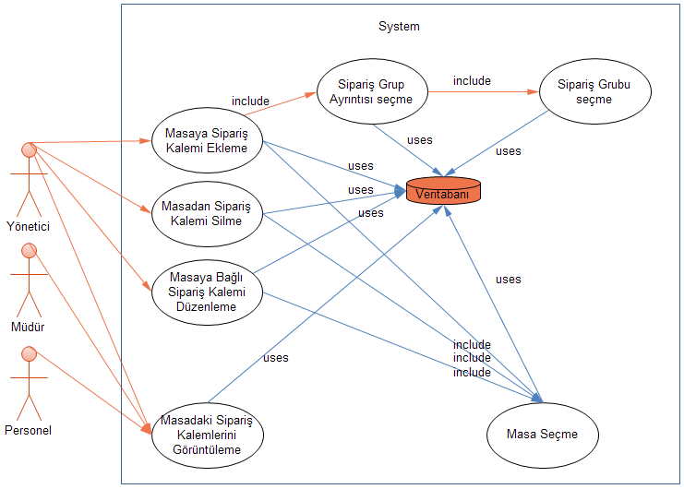
Şekil 10: “Masa Sipariş”i İşlemi Gerçekleştirme

Ana Senaryo–5
Kullanıcı Ana Menüdeki “Masa Sipariş” kısmından.
- masa seçimini yapar.
- Sipariş Grubu ve Sipariş grup ayrıntısı seçimi yapar.
  - Siparişleri Görüntüler.
  - Sipariş ekler
  - Sipariş iptal eder
  - Sipariş günceller
- Bir önceki pencereye döner
Senaryo–6: “Masa Sipariş”i Kalemini başka masaya aktarma (Res006)
Aktör: Personel
Amaç: bir masadaki sipariş kalemini başka bir masaya aktarmak
Tanım: Bu işlem personelin girilmiş bir sipariş kalemini başka bir masaya aktarmayı sağlar.
Girdiler: Masa seçimi, Sipariş Kalemi seçimi,
Çıktılar: null
Kaynaklar: MASALAR, MASA SIPARISLERI tabloları

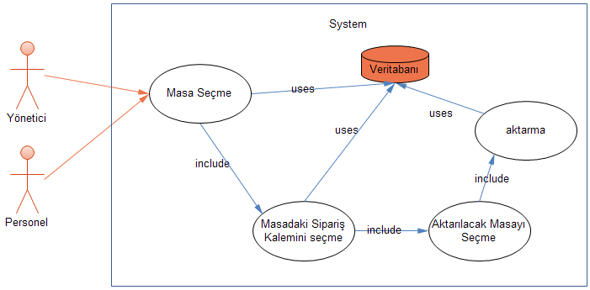
Şekil 11:Masa Siparişi Aktarma

Ana Senaryo–6
- Kullanıcı masa seçer.
- Masaya ait sipariş kalemini seçer
- Aktarılacak masayı seçer
- Aktarmayı yapar.
Senaryo–7: Kategori ve alt kategori tanımlama
Aktör: Yönetici
Amaç: kategori ve alt kategorileri yönetmek
Tanım: Bu işlem sipariş verilebilecek yemek grubu ve yemek grup ayrıntılarını ekleme, çıkarma, güncelleme, görüntüleme işlemlerini içerir.
Girdiler: Kategori ve alt kategori bilgisi, Sipariş Grubu seçimi, Sipariş Grubu ayrıntısı seçimi,
Çıktılar: tüm Kategori ve alt kategori bilgileri, Başarılı Mesaj/Hata Mesajı
Kaynaklar: “KATEGORILER”, “ALTKATEGORİLER” tabloları
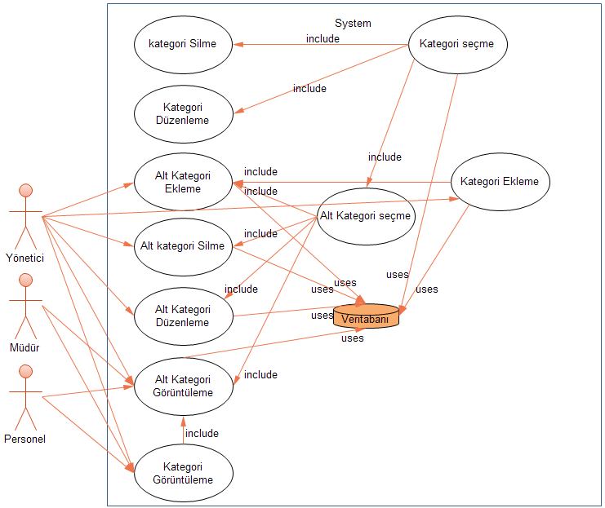
Şekil 12: Kategori ve alt kategori tanımlama

Ana Senaryo–7
“ayarlar” menüsündeki Genel ayarlardan.
- Kategori ve alt kategorileri görüntüler.
  - kategori ekler
    - alt kategori ekler
- Kategori ve alt kategorileri seçer.
  - Kategori ve alt kategori düzenler
- Kategori ve alt kategori siler

Senaryo–8: Rezervasyonları yönetme (Res008)
Aktör: Tüm Yetkili Kullanıcılar (Yönetici, Müdür, Personel)
Amaç: Sistemde Rezervasyonların yönetmek
Tanım: Bu işlem, personellerin yaptığı rezervasyon eklemeyi, iptal etmeyi, düzenlemeyi, görüntülemeyi sağlar.
Girdiler: null
Çıktılar: Rezervasyon Bilgileri, Başarılı Mesaj/Hata Mesajı
Kaynaklar: “REZERVASYONLAR”, “SALONLAR”, “MASALAR”,”KULLANICILAR” tabloları
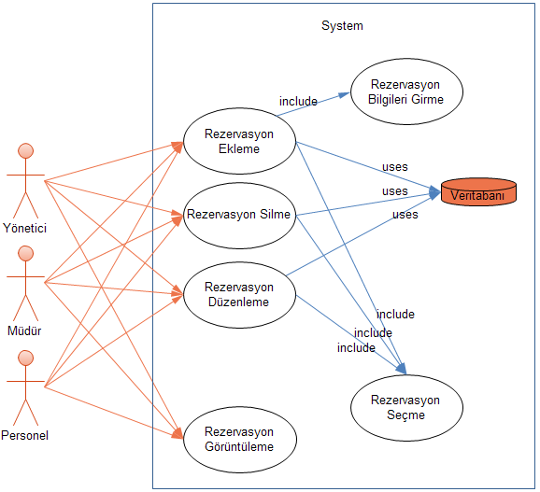
Şekil 13: Rezervasyonların Yönetilmesi
Ana Senaryo–8
Ana menüdeki “Rezervasyonlar” menüsünden;
- Rezervasyonlar Görüntülenir.
  - Yeni rezervasyon girilir
- Rezervasyon seçilir
  - Rezervasyon silinir
  - Rezervasyon düzenlenir
Senaryo–9:Hesap Tutarının Hesaplanması(Res009)
Aktör: Tüm Yetkili Kullanıcılar (Yönetici, Müdür, Personel)
Amaç: Masaya bağlı siparişlerin tutarını hesaplamak
Tanım: Bu işlem hesap tutarını hatasız hesaplar.
Girdiler: masa seçimi
Çıktılar: Tutar Bilgisi
Kaynaklar: Faturalar tablosu
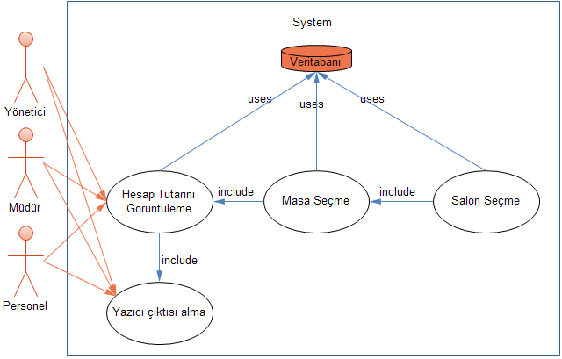
Şekil 14: Hesap Tutarının Hesaplanması

Ana Senaryo–9
Ana menüdeki “Hesap Ödeme” kısmından;
- Salon seçer
- Masa seçer
- Tutar bilgisi Ekrana görüntülenir
  - Yazıcı çıktısı alınır.
Senaryo–10: Rapor Alma (Res010)
Aktör: Yönetici, Müdür
Amaç: Sistemin sağladığı raporları görüntülemek
Tanım: Bu işlem yönetici veya müdürün günlük, aylık, yıllık raporları almasını sağlar.
Girdiler: Rapor seçimi, Rapor Türü seçimi
Çıktılar: Rapor bilgileri, Raporun yazıcı çıktısı
Kaynaklar: Tüm sistem tabloları
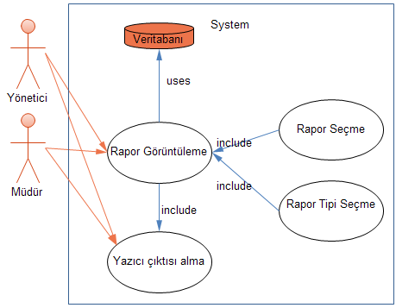
Şekil 15: Rapor Alma
Ana Senaryo–10
Kullanıcı “Raporlar” menüsünden;
- Rapor seçer.
- Rapor türü seçer
- Raporu görüntüler
Yardımcı Senaryo:

  - Raporun çıktısını alır.
Senaryo–11: Personelin Geliş-Gidiş Zamanlarının Girmesi (Res011)
Aktör: Personel
Amaç: Personellerin Geliş-Gidiş Zamanı Bilgilerinin Sistemi Girilmesi
Tanım: Bu işlem, personellerin İşyerine geliş-gidiş saatlerini kaydeder.
Girdiler: null
Çıktılar: Başarılı Mesaj/Uyarı Mesajı
Kaynaklar: KULLANICILAR, MESAI SAATLERI tabloları
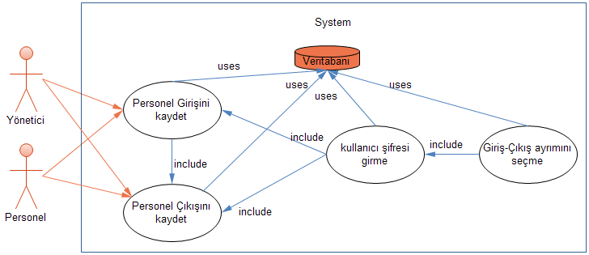
Şekil 16: Personelin Geliş-Gidiş Zamanlarının Girmesi
Ana Senaryo–11
“Personel İşlemleri” menüsünden “Personel Giriş-Çıkışı” kısmından.
- Giriş veya çıkış işlemlerinden birini seçer
- Kullanıcı adı ve şifresini girer
- Sistem saati ve veritabanındaki mesai saati bilgileri karşılaştırılır
- Bilgi sisteme kaydedilir.
- Bilgi mesajı görüntülenir.
Senaryo–12: Kamera Görüntüsünü İzleme (Res012)
Aktör: Tüm Yetkili Kullanıcılar (Yönetici, Müdür, Personel)
Amaç: Siparişlerin takibi ve personellerin denetlenmesi için kamera görüntülerine erişmek
Tanım: Bu işlem, kameraların izlenmesini sağlar.
Girdiler: kamera seçimi
Çıktılar: canlı kamera görüntüsü
Kaynaklar: null
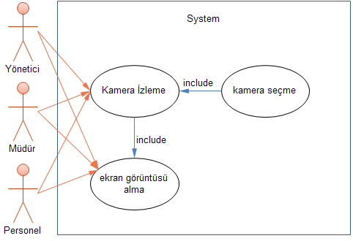
Şekil 17: Kamera Görüntüsünü İzleme

Ana Senaryo–12
Ana menüden “kameralar” menüsünden;
- İzlenmek istenen kamera seçilir.
  - Ekran görüntüsü kaydedilir.

Senaryo–13: Kullanıcı İşlemlerini Gerçekleştirme (Res013)
Aktör: yönetici, müdür, personel
Amaç: Sistemde Kullanıcılar ile ilgili işlemleri yapmak(ekleme, silme, düzenleme, Görüntüleme)
Tanım: Bu işlem yöneticinin sistemde var olan kullanıcıları görüntüleyebilmesini ve kullanıcılara ait bilgileri inceleyebilmesini, değiştirebilmesini, silebilmesini sağlar.
Girdiler: kullanıcı seçimi, Kullanıcı Bilgileri
Çıktılar: Kullanıcı Bilgileri, Başarılı Mesaj/Hata Mesajı
Kaynaklar: “KULLANICILAR” tablosu
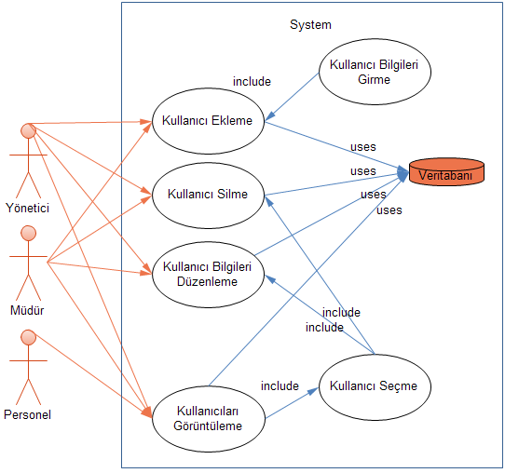
Şekil 18: Kullanıcı İşlemlerinin Gerçekleştirilmesi
Ana Senaryo–13
Ana menüdeki “Ayarlar”a sekmesinden;
- Kullanıcı Hesapları seçilir.
  - Kullanıcı eklenir
- Kullanıcılar görüntülenir
  - Kullanıcılar düzenlenir
  - Kullanıcılar silinir
Senaryo–14: Kullanıcının Şifre Değiştirmesi(Res014)
Aktör: Tüm Yetkili Kullanıcılar (Yönetici, Müdür, Personel)
Amaç: Sisteme erişim şifresini değiştirmek
Tanım: Bu işlem kullanıcının şifresini değiştirir.
Girdiler: Yetki Türü, Kullanıcı Adı, Eski Şifre, Yeni Şifre, Yeni Şifre Onayı
Çıktılar: Hata Mesajı/Başarılı Şifre Değiştirme Mesajı
Kaynaklar: “KULLANICILAR” tablosu
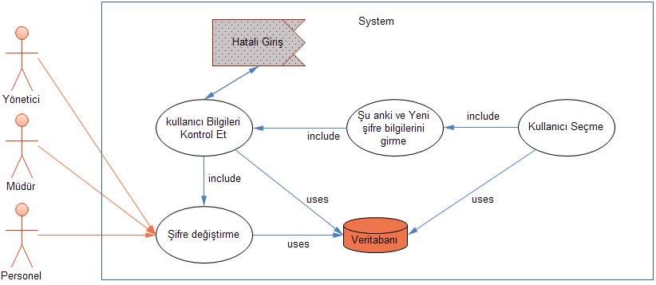
Şekil 19: Kullanıcının Şifre Değiştirmesi
Ana Senaryo–14
- Kullanıcı, yetki türünü seçip, kullanıcı adı ve eski şifre, yeni şifre ve yeni şifre onay bilgilerini girer.
- Girilen yetki, kullanıcı adı ve eski şifre bilgilerine ait kayıt veritabanında var mı kontrolü,
ve yeni şifre ile yeni şifrenin onay bilgileri birbirine eşit mi kontrolü yapılır.
- Kontroller doğruysa;
- Başarılı şifre değişimi mesajı gösterilir.
- Bir önceki pencereye geri dönülür.
Yardımcı Senaryo:
Kontrollerden herhangi bir tanesi yanlışsa;
- Hata mesajı görüntülenir.
Senaryo–15: Sistem Yardım Alma (Res015)
Aktör: Tüm Yetkili Kullanıcılar (Yönetici, Müdür, Personel)
Amaç: Sistemde herhangi bir yardıma ihtiyaç duyulması halinde yardım bilgilerinin görüntülenmesi, yazılımı sağlayan firmanın iletişim bilgilerine erişmek.
Tanım: Bu işlem sayesinde sistemde yaşanılan sorunlar için detaylı bir yardım bilgisi görüntülenir. Aradığı yardımı bulamayan kullanıcı, bir alt menü olan hakkında kısmındaki firma ile iletişim yollarını kullanarak sorununa çözüm arar.
Girdiler: null
Çıktılar: yardım bilgileri.
Kaynaklar: yardım menüsü
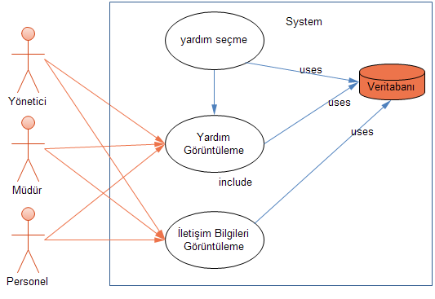
Şekil 20: Sistem Yardım Alma
Ana Senaryo–15.
“Yardım” menüsünden;
- Listeden istenen konu başlığı seçilir.
- Yardım görüntülenir.
Yardımcı Senaryo:
İletişim Bilgileri görüntülenir.
Senaryo–16: Direk Para Girişi-Direk Para Çıkışı yapma (Res016)
Aktör: Tüm Yetkili Kullanıcılar (Yönetici, Müdür, Personel)
Amaç: Kasaya para giriş ve çıkışını sisteme kaydetmek
Tanım: Bu işlem kasaya tüm para giriş çıkışlarını saklar.
Girdiler: Para giriş-çıkış bilgileri, açıklaması
Çıktılar: Mesaj (başarılı veya hata)

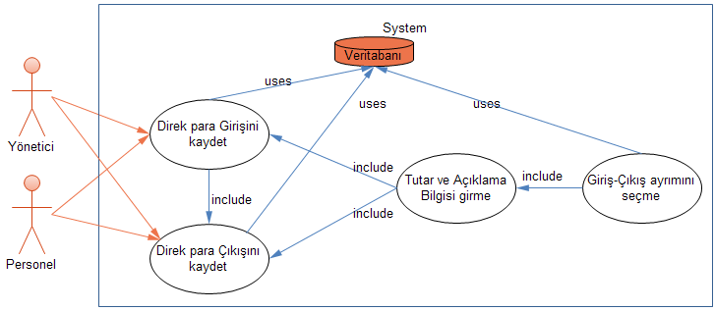
Şekil 21.Direk Para Girişi-Direk Para Çıkışı yapma
Ana Senaryo–16.
Ana menüden, “Direk Para Giriş-Çıkışı” kısmından;
- Giriş-çıkış işlemlerinden birisi seçilir
- Tutar ve açıklama bilgisi girilir.
- Bilgiler sisteme kaydedilir.

Sisteme Ait Aktivite Diyagramları
1.Sisteme Giriş Yapma Aktivite Diyagramı(senaryo 1)
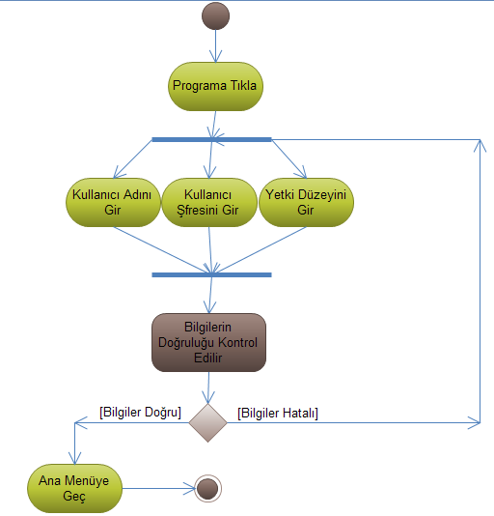
Şekil 22: Sisteme Giriş Yapma Aktivite Diyagramı(senaryo 1)

2.Ana Menüden İşlem Seçme (senaryo 2)
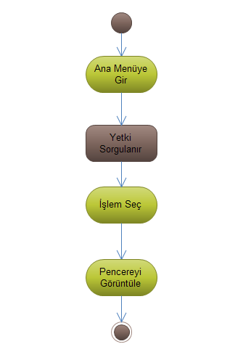
Şekil 23: Ana Menüden İşlem Seçme (senaryo 2)

3.Salon İşlemlerini Gerçekleştirme (senaryo 3)
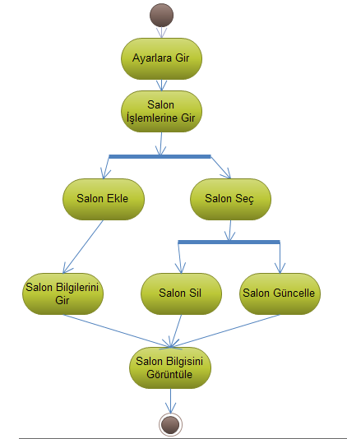
Şekil 24: Salon İşlemlerini Gerçekleştirme (senaryo 3)

4.Masa İşlemlerini Gerçekleştirme (senaryo 4)
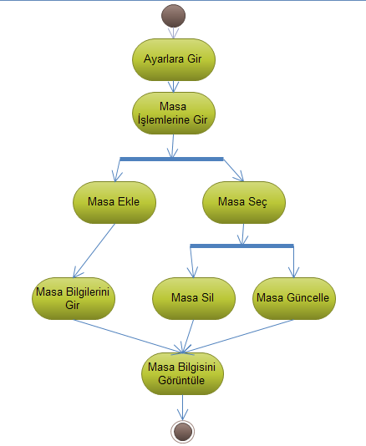
Şekil 25: Masa İşlemlerini Gerçekleştirme (senaryo 4)

5.Masa Sipariş İşlemi Gerçekleştirme (senaryo 5)
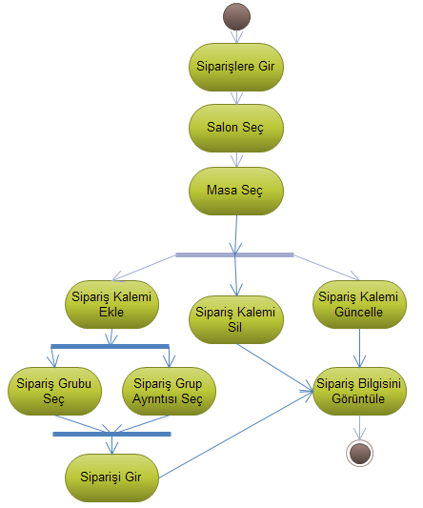
Şekil 26: Masa Sipariş İşlemi Gerçekleştirme (senaryo 5)

6.Masa Sipariş Kalemini Başka Masaya Aktarma (senaryo 6)
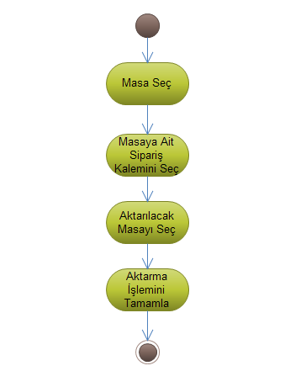
Şekil 27: Masa Sipariş Kalemini Başka Masaya Aktarma (senaryo 6)

7.Kategori ve Alt kategori Tanımlama (senaryo 7)
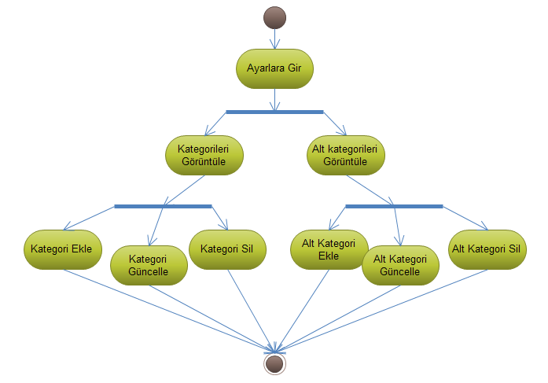
Şekil 28: Kategori ve Alt kategori Tanımlama (senaryo 7)

8.Rezervasyonları yönetme (senaryo 8)
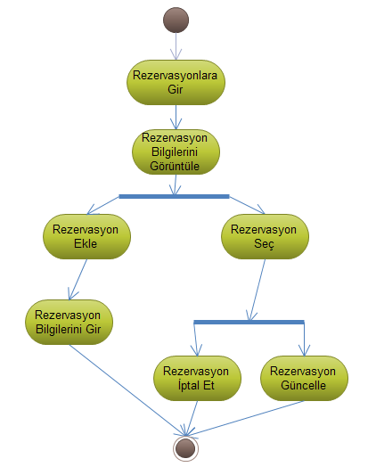
Şekil 29: Rezervasyonları yönetme (senaryo 8)

9.Hesap Tutarının Hesaplanması (senaryo 9)
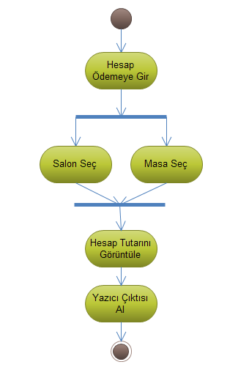
Şekil 30: Hesap Tutarının Hesaplanması (senaryo 9)

10.Rapor Alma (senaryo 10)
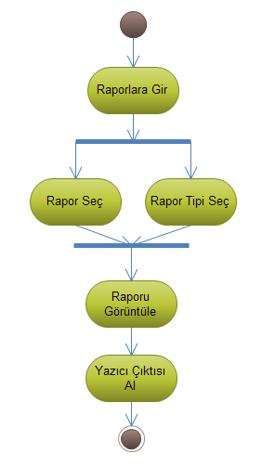
Şekil 31: Rapor Alma (senaryo 10)

11.Personelin Geliş-Gidiş Zamanlarını Girmesi (senaryo 11)
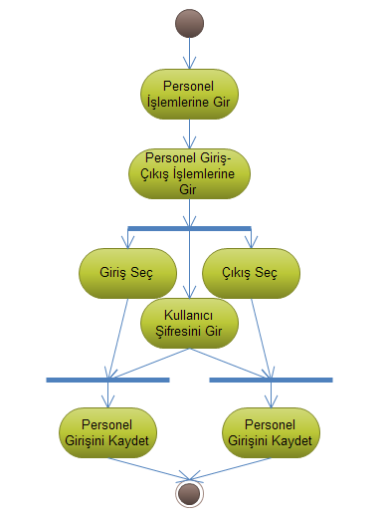
Şekil 32: Personelin Geliş-Gidiş Zamanlarını Girmesi (senaryo 11)

12.Kamera Görüntüsünü İzleme (senaryo 12)
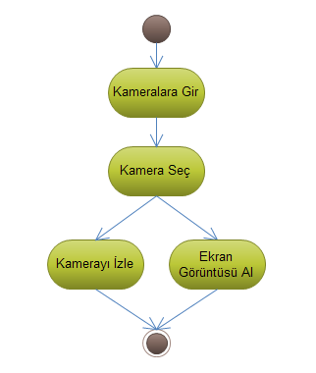
Şekil 33: Kamera Görüntüsünü İzleme (senaryo 12)

13.Kullanıcı İşlemlerini Gerçekleştirme (senaryo 13)
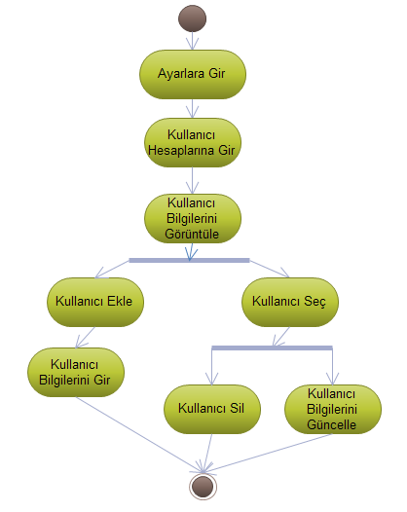
Şekil 34: Kullanıcı İşlemlerini Gerçekleştirme (senaryo 13)

14.Kullanıcının Şifre Değiştirmesi (senaryo 14)
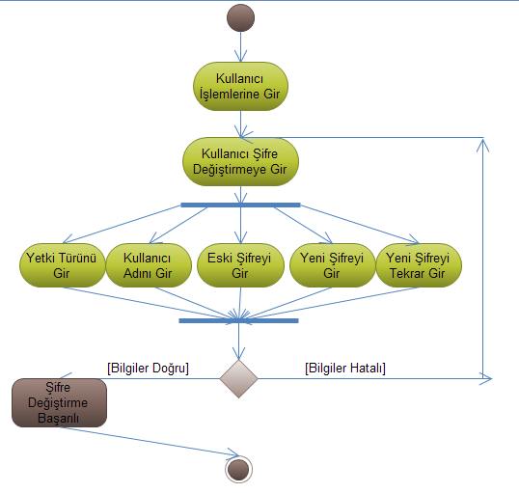
Şekil 35: Kullanıcının Şifre Değiştirmesi (senaryo 14)

15.Yardım Alma (senaryo 15)
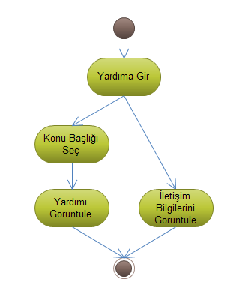
Şekil 36: Yardım Alma (senaryo 15)

16.Direk Para Girişi ve Direk Para Çıkışı Yapma (senaryo 16)
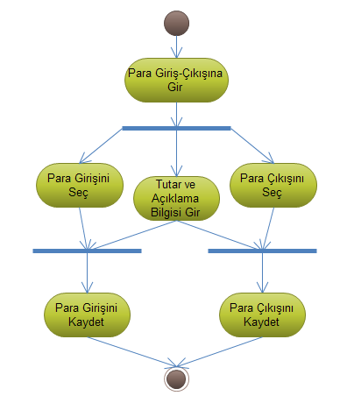
Şekil 37: Direk Para Girişi ve Direk Para Çıkışı Yapma (senaryo 16)

Sisteme Ait Yapısal Sınıf Diyagramı
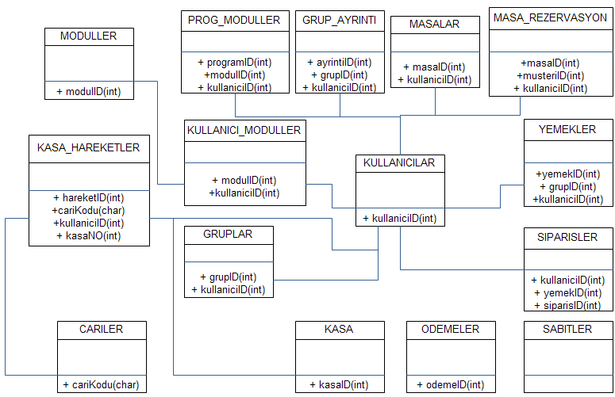
Şekil 38: Sisteme ait yapısal sınıf diyagramı

Teknik ve Kaynak Gereksinimleri
Restoran otomasyon ve mobil cihaz ile oluşturulacak sistem için başlıca temel ihtiyaçlar şunlardır:
.NET Yazılım Geliştirme Platformu
. NET Framework 3.5
.NET Compact Framework 3.5
Standart PC (minimum 2 GB ram, minimum 1 GHz işlemci, +120 GB HDD)
3 adet mini 2440 board, 3 adet dokunmatik LCD ekran(3.5”) , 3 adet wireless modülü
Ağ bağlantısı için bir adet Access point (kablosuz)
1 adet Güç Kaynağı (1000 VA)
2 adet slip yazıcı
SQL Server veritabanı yönetim sistemi
WinCE 5.0 işletim sistemi (mobil aygıt için)
Windows XP işletim sistemi (ana makine için)
1 adet kamera (mutfağın görüntülenmesi için)
Kurulum sonrası sistemin yürütülmesi ve bakımı için,
Veritabanı yöneticisi
Teknisyen
Yazılım Mühendisi
Teknik destek elemanları
Yeni sistemin inşası ve kullanımı için gerekli eleman sayısı:
İnşası için -> minimum 8 (Sistem Mühendisi, 3 Yazılım Mühendisi, Elektrik-Elektronik Mühendisi, Veritabanı Yöneticisi, Teknisyen, Ağ Uzmanı)
Kullanım için-> minimum 1 (Yönetici veya Personel veya Müdür)

Fiziksel Gereksinimler
Sistemin kurulacağı bina şehir içinde ve yerleşik düzenin bir parçası olduğundan kablosuz internet bağlantısında bir sorun olmamalıdır.
Sistem birden fazla gelen bilgileri ana makinede kaydetmelidir.
Uygulanan sistem herhangi bir kafeterya veya restoranda rahatlıkla çalışacağından binanın fiziksel özellikleri sistemi pek fazla etkilememelidir.
Sistemin kurulacağı alanda kablosuz mobil cihazların haberleşmesini etkileyecek herhangi bir unsur bulunmamaktadır.

Sistem Ara yüzleri

Bilgiler, iki ayrı sistemden gelmektedir.
Birinci sistem ana makineden kaydedilen bilgilerdir. Bunlar sql veritabanından elde edilmektedir ve orada saklanmaktadır. Ana sistemden girilen siparişler sql veritabanına yazılır ve yine oradan okunur.
İkinci sistem ise mobil cihazların gönderdiği bilgilerdir. Bunlar da yine sql veritabanına kaydedilmektedir ve ana makineden bu bilgilere erişim sağlanabilmektedir.
Sipariş bilgileri üç ayrı mobil cihazdan girilecek ve bunların transaction kontrolleri yapılarak veritabanında saklanmalıdır.
İşletme girdileri ana makine ve el terminallerinden yetkili kullanıcı aracılığı ile veritabanına kaydedilecektir ve ana makinenin ekranında görüntülenebilmelidir.
Günlük ve aylık raporlar sql tabloları aracılığı ile crystal raporlama kullanılarak elde edilecektir. Raporların çıktısı yetkili kullanıcı tarafından istenildiği zaman alınabilmelidir.
Ana makinenin teması, sql veritabanında saklanan bir tablo aracılığı ile ayarlar kısmından değiştirilebilmelidir.

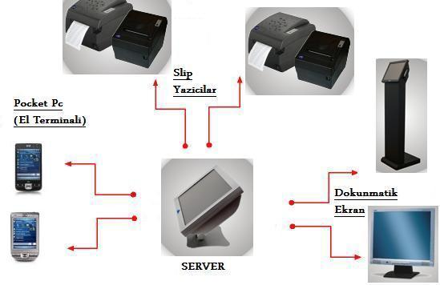
Şekil 39: Kurulacak sistemdeki bilgi akışı

Veriyle İlgili Gereksinimler
Masa sipariş tutarları virgülden sonra iki haneye kadar olan hassasiyetle tutulacak daha aşağı ya da daha yukarı yuvarlamamalıdır.
Aynı anda sisteme en fazla dört giriş yapılacağından (biri ana makineden ve diğerleri de mobil cihazlardan olmak üzere) her bir giriş en fazla 100 KB olarak düşünülürse bu en fazla 4*100 KB=400 KB’lık bir sistem sorgulaması olmalıdır. Bu sorgulama da uygun görülen sistemde rahatlıkla çalışmalı ve herhangi bir aksaklık oluşturmamalıdır.
Mobil cihazlardan gelen veriler bir web servis aracılığıyla veritabanına kaydedilmelidir.

Güvenlik Gereksinimleri
Sistemde kullanıcıların her birinin belirli bir yetkisi bulunmalıdır ve bu yetki türleri veritabanında saklanmalıdır. Bu yetkiler yalnızca yönetici tarafından değiştirilmelidir. Kullanıcı bazında yapılacak işlemler veritabanında tutulmalıdır. Herkes sadece izin verilen işlevleri yerine getirmelidir.
Yönetici tüm yetkilere sahiptir. Kullanıcılara ait bilgiler ve kullanıcı kayıtları yönetici ve müdür tarafından yapılmalıdır.
Sistemin ağ ayarları ve tüm yönetim fonksiyonları, personel işlemleri, raporlar, salon ve masa tanımlama işlemleri yönetici ve müdür tarafından tanımlanmalı ve düzenlenmelidir.
Kullanıcıların yaptığı her bir işlem bir log dosyasında tutularak yöneticinin bu işlemleri denetlemesi mümkün olmalıdır.
Mutfağın denetlenmesi için kurulacak kameranın görüntü bilgilerine tüm kullanıcılar erişebilmelidir. Bu, hazırlanan siparişlerin masalara daha hızlı ulaştırılması için düşünülmüş bir öğedir.
Ayrıca şifre değiştirme gibi kullanıcıya özel araçlar da tüm kullanıcılar için ayrı birer bölüm olmalıdır. Tüm kullanıcılar birbirinden yalıtılmalı ve kullanıcılar birbirlerinin şifrelerine erişememelilerdir. Unutulan kullanıcı parolaları ancak yönetici vasıtasıyla elde edilebilmelidir.
Sistem günlük olarak yedeklenmelidir, ayrıca istenilen anda yedek alınmalıdır. Günlük yedekler otomatik olarak gerçekleştirilmelidir. Harici yedeklemeler ise aynı işi yönetici ve müdür tarafından rahatlıkla yapılabilmelidir. Mobil cihazlar yalnız sipariş almak için kullanılacak herhangi bir yedekleme bu aygıtlar vasıtasıyla gerçekleştirilmemelidir.

Kullanıcılar ve İnsan Faktörü
Yönetici tüm veritabanı yetkilerine sahip olmalıdır.
Diğer kullanıcılar yöneticinin verdiği yetkiler doğrultusunda sistemdeki öğelere erişebileceklerdir.
Aşağıda sisteme ait kullanıcı bilgileri ve değerlendirme tablosu görüntülenmektedir:
Kullanıcı | Güvenlik Kategorisi  (Yetki Düzeyi) | Bilgisayar Okur Yazarlık Düzeyi | Gerekli Eğitim Süresi | Erişebileceği Sistem Bölümleri
Yönetici | 1 | Yüksek | - | Tümü
Müdür | 2 | Orta | 1 Hafta | Sipariş Grubu ve Ayrıntısı işlemleri hariç tümü
Personel | 3 | Düşük | 1 Hafta | Sipariş alma, şifre değiştirme, menü bilgileri, ürün bilgileri, mutfak görüntüsü, yardım

Prototip

Mobil aygıttan sunucuya sipariş bilgilerini kaydeden mini bir uygulama geliştirilmelidir. Bunun gerçeklenmesi mobil cihaz üzerinde istenilen her türlü işlemin yapılabileceğini göstermelidir.

Alternatiflerin Belirlenmesi, Değerlendirilmesi

Linux işletim sistemi alternatifi

Mobil aygıta yapılacak yazılım için Linux işletim sistemi aslında bir alternatif olarak sunuluyor, fakat Linuxun geliştirme ortamlarına bakıldığına Windowsda olduğu kadar rahat bir geliştirme ortamının bulunmaması ve kullanıcılardan çok yazılımcıların sıkıntı çekeceği göze çarpmıştır. Yine de Linux işletim sistemi bu proje için alternatif oluşturmuştur.

Soket Programlama Alternatifi

Soket programlama ile mobil cihazla ana makine arasında veri alış-verişini sağlayacak olan sistem olarak web servislerine karar verilmiştir. Fakat belirli soketler açarak ve bu soketlerin güvenliğini sağlayarak da bir veri alış-verişi ortamı sağlayabiliriz.

Proje Ekibi İle Analizin Değerlendirilmesi
Bu analiz çalışması sonucunda proje ekibi, toplantıları da göz önünde bulundurularak tüm gereksinimlerin doğru biçimde değerlendirildiği kanısına vardı. Yapılan fizibiliteler de analiz çalışmasında büyük yardım sağladı.
Analizin amaçlarına uygun bir yapı oluşturulduğu kararlaştırılıp; bu doğru kararların en kısa zamanda tasarımla desteklenmesi kararlaştırıldı.
Bu analiz çalışmasında belirlenen senaryoların yeterli olacağı, tasarım sırasında bazı eklemeler yağılabileceği, bu değişikliklerin de analiz dokümanına yansıtılacağı belirtildi.

Proje Tasarımı

IT Altyapısının Tasarımı ve Entegrasyonu

Bu bölüm, IT altyapısının oluşturulması adına tasarım ve entegrasyonların ayrıntılı açıklamasını içermektedir.

Sistemin Ağ ve Diğer Donanım Altyapısı

Sistemin ağ altyapısında bulunması gereken donanımsal elemanlar aşağıdaki gibi olacaktır:
- 1 ADET MASAÜSTÜ BİLGİSAYAR (aynı zamanda sistem için sunucu görevi olacak)
- 3 ADET MOBİL CİHAZ
- 1 ADET ACCESS POİNT (modem, router)
- 1 ADET KAMERA
- 2 ADET YAZICI
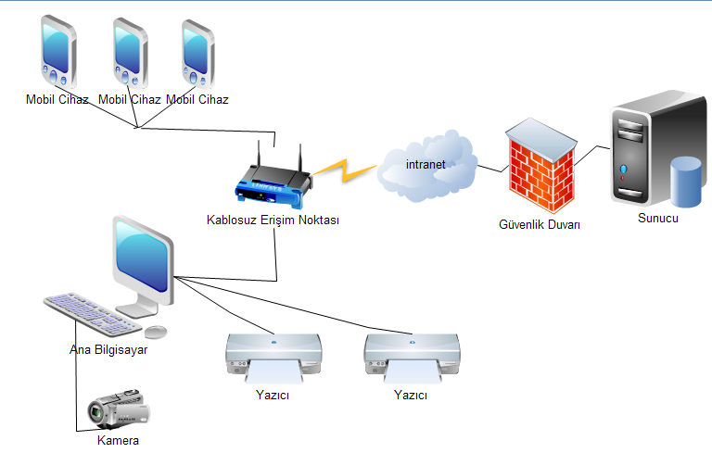
Şekil 40: Ağ Altyapı Şeması

Sistemin Sunucu Altyapısı

Sistemin sunucu ihtiyaçlarını gidermek için tek bir sunucu yeterli olacaktır. Bu sunucunun özelliklerine sistemin donanım özellikleri konusunda ayrıntılı olarak değinilmiştir.
Aşağıdaki şekilde sunucunun sahip olacağı özelliklere ait bir şema gösterilmiştir.
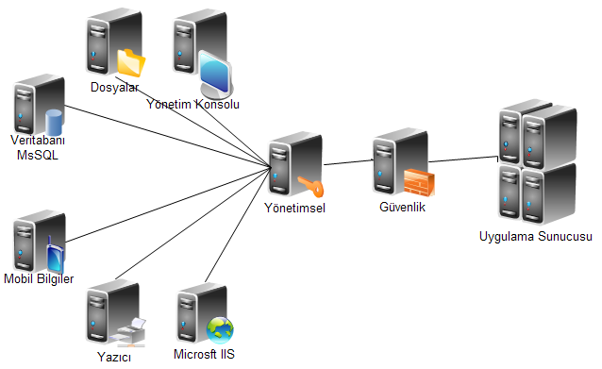
Şekil 41: Sistem sunucusunun özellikleri

Sistemin Yazılım Altyapısı

- Sistemin yazılımı biri ana makine ve biri de mobil aygıtlar için olmak üzere iki farklı yazılımla geliştirilecektir.
- Bu yazılımları garson ve yönetici veya personel veya müdür kullanacaktır.
- Yazılımda ana makine bilgileri direk sunucuya yollayarak kaydedecek ve yine gelen bilgileri dolaysız alabilecektir.
- Mobil aygıt ise; bilgileri sunucuya yollarken ve işlevlerini gerçekleştirirken bir web servis ve IIS aracılığıyla işlemlerini gerçekleştirecektir.
Aşağıdaki şekilde mobil aygıt kullanıcısının ve ana makine kullanıcısının yazılımı kullanmalarına, bilgi akışına yönelik bir şema gösterilmektedir.
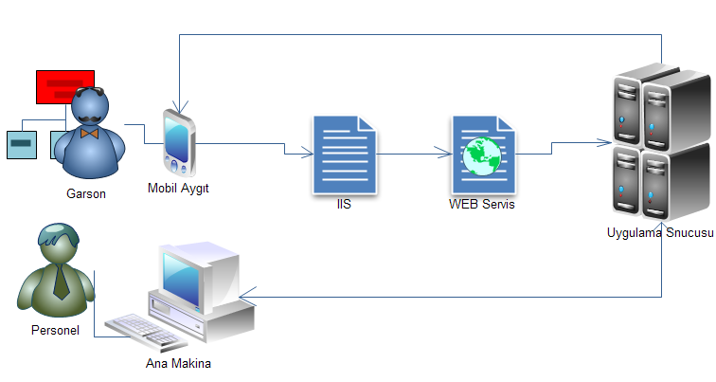
Şekil 42: Sisteme ait yazılım altyapı şeması

Sistemin Bilgi Yedekleme ve Kesintisiz Hizmet Altyapısı

- Sistemde yedekler iki türlü alınabilecektir: 1. El ile ve 2. Otomatik
- Sistemin kesintisiz hizmet verebilmesi için sunucuya 2 adet güç kaynağı sağlanacaktır.
Aşağıdaki şekilde sistemin bilgi yedekleme ve kesintisiz hizmet yapısına ait şema gösterilmektedir.
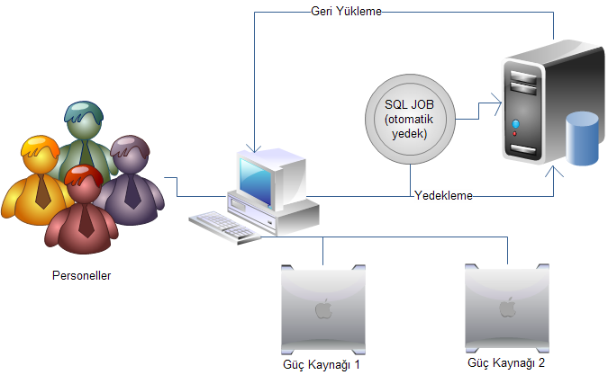
Şekil 43: Sisteme ait bilgi yedekleme ve kesintisiz hizmet altyapısı

Uygulama Mimarisinin ve Uygulama Speklerinin Tasarımı

Bu bölümde sistemin uygulama mimarisi ve spekleri konusu aydınlatılmaktadır.

Sistemin Uygulama Mimarisi

Sistemin yazılımında 3-katmanlı mimari kullanılacaktır.Bu yapı:
- DAL (Data Access Layer) – VERİ ERİŞİM KAMANI
- BOL (Business Object Layer) – İŞ NESNESİ KATMANI
- PL (Pressentation Layer) – SUNUM KATMANI

Aşağıdaki şekilde sistemin uygulama mimarisinin katmanları arasındaki ilişki gösterilmektedir.

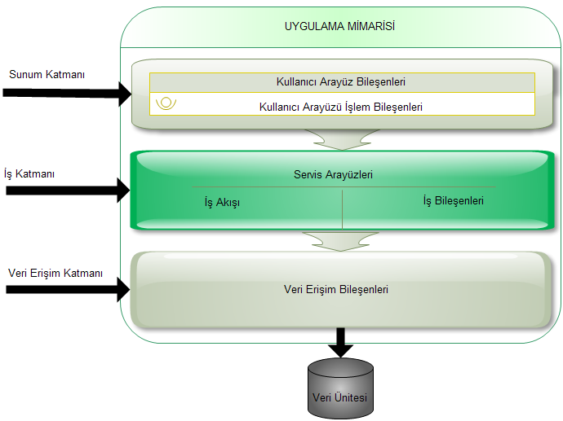
Şekil 44:Sisteme ait uygulama mimarisi (3-katmanlı yapı)

Sistemin Otomasyon Sınırları

Sistemin otomasyon sınırlarını belirlemek için Veri Akış Diyagramlarından(DFD) faydalanılmaktadır.
Aşağıdaki veri akış diyagramları sistemin veri akşının nasıl olduğunu ve verilerin nerede saklandığını göstermektedir.
1.Ana makine uygulamasına ait genel DFD

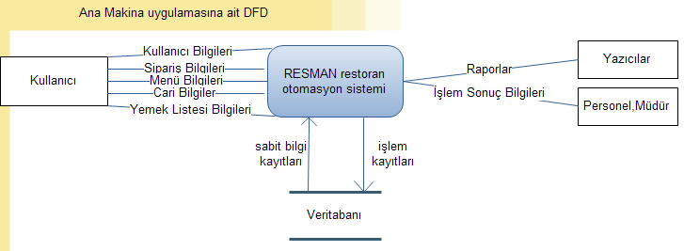
Şekil 45: Sistemde sunucu görevi de gören ana makine uygulamasına ait genel veri akış diyagramı
Ana makineden yapılabilecek temel işlemler ve girilen temel bilgiler:
- Kullanıcı Bilgileri
- Sipariş Bilgileri
- Menü Bilgileri
- Cari Bilgiler
- Yemek Listesi Bilgileri(Kategori, Alt kategori ve ayrıntı bilgileri)
Olacaktır.
Bu girilen bilgilerin ışığında işlem kayıtları veritabanında tutulacak ve yine sabit kayıtlar veritabanından okunacaktır.
Resman otomasyon sisteminden gelen bilgiler ışığında da:
- Yazıcılara Raporlar gönderilebilecek
- İşlem sonuç bilgileri Personel, Müdür veya Yönetici tarafından görüntülenebilecektir.
2. Ana makine uygulamasına ait ayrıntılı DFD

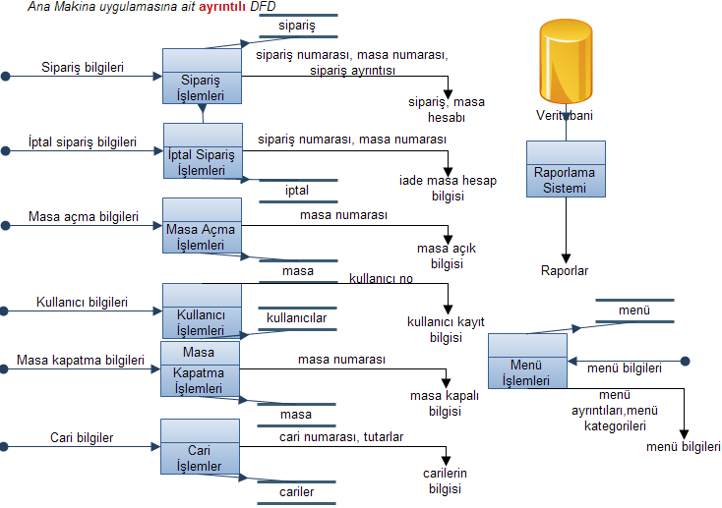

Şekil 46: Ana makine uygulamasına ait ayrıntılı veri akış diyagramı
Yukarıdaki veri akış diyagramında verilerin akışı ve çıktıları net bir biçimde gösterilmiştir.

3.Mobil aygıt uygulamasına ait genel DFD
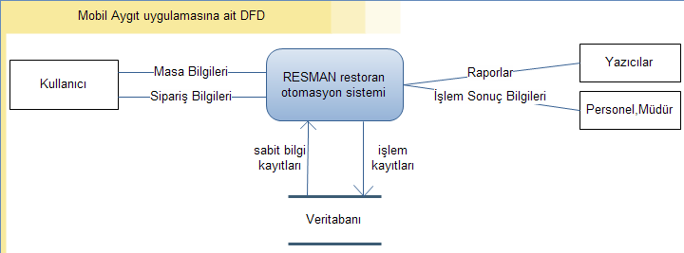
Şekil 47: Sistemde yer alan mobil aygıtlara yönelik veri akış diyagramı
Mobil aygıtlardan yapılabilecek temel işlemler ve girilen temel bilgiler:
- Masa Bilgileri
- Sipariş Bilgileri
Olacaktır.
Bu girilen bilgilerin ışığında işlem kayıtları veritabanında tutulacak ve yine sabit kayıtlar veritabanından okunacaktır.
Resman otomasyon sisteminden gelen bilgiler ışığında da:
- Yazıcılara Raporlar gönderilebilecek
- İşlem sonuç bilgileri Personel, Müdür veya Yönetici tarafından görüntülenebilecektir.

4.Mobil aygıt uygulamasına ait ayrıntılı DFD

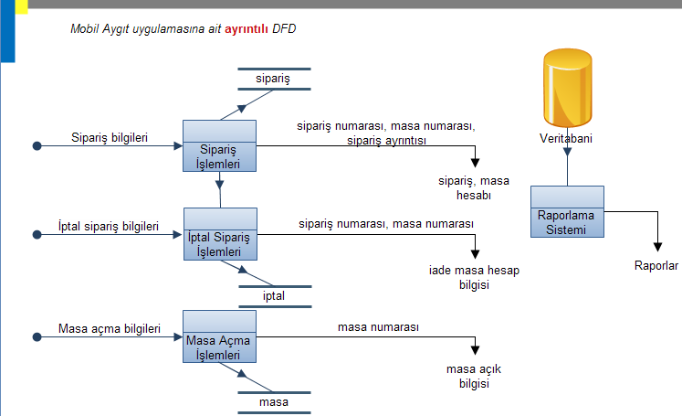
Şekil 48: Mobil aygıt uygulamasına ait ayrıntılı veri akış diyagramı

Yukarıdaki şekilde mobil aygıtlar için yazılacak olan yazılımın otomasyon sınırları ayrıntılı olarak veri akış diyagramıyla desteklenmektedir.

Sistem Sequence Diyagramları

Bu bölümde sistemin sınıfları arasındaki etkileşimleri anlatmak için sequence diyagramları kullanılmıştır. İşlevsel gereksinimler kısmındaki gereksinimlerin sıralı biçimde gösterimi yer almaktadır.
1. Kullanıcının sisteme giriş yapması
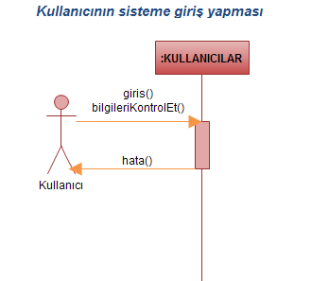
Şekil 49: Sistem girişi sequence diyagramı

2. Kullanıcının ana sayfadan işlem semesi
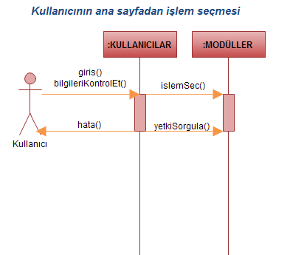
Şekil 50: İşlem seçme sequence diyagramı
3. Kullanıcının salon tanımlama, silme, güncelleme işlemlerini gerçekleştirmesi
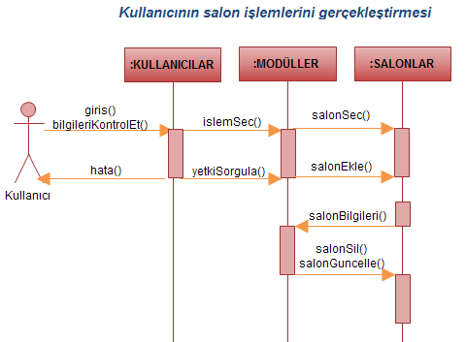
Şekil 51: Kullanıcının salon işlemlerini gerçekleştirmesine ait sequence diyagramı

4. Kullanıcının sistemin yardımına başvurması
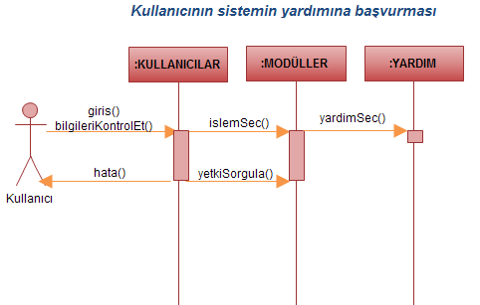

Şekil 52: Sistemden yardım alınmasına ait sequence diyagramı

5. Kullanıcının sisteme direk para giriş ve sistemden direk para çıkışı yapması
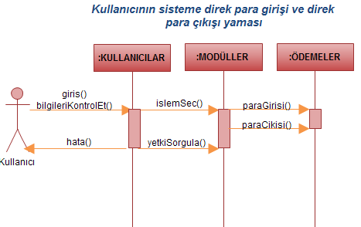
Şekil 53: Kullanıcının kasa işlemleri yapmasına ait sequence diyagramı

6. Kullanıcının kategori tanımlama, silme, güncelleme işlemlerini gerçekleştirmesi
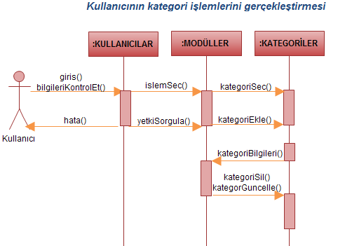

Şekil 54: Kullanıcının kategori tanımlama, silme, güncelleme işlemlerini gerçekleştirmesine ait sequence diyagramı
7. Kullanıcının alt kategori tanımlama, silme, güncelleme işlemlerini gerçekleştirmesi
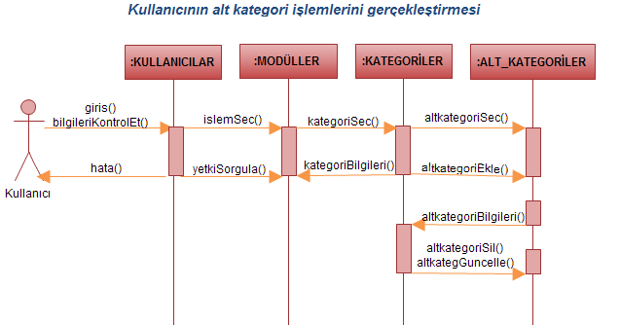
Şekil 55: Kullanıcının alt kategori tanımlama, silme, güncelleme işlemlerini gerçekleştirmesine ait sequence diyagramı

8. Kullanıcının masa tanımlama, silme, güncelleme işlemlerini gerçekleştirmesi
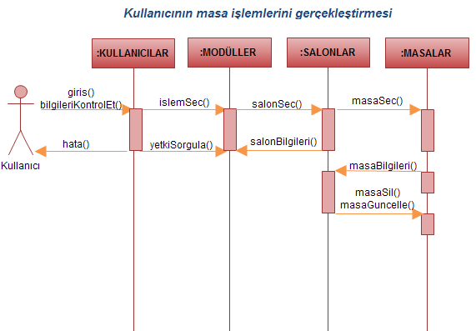
Şekil 56: Kullanıcının masa tanımlama, silme, güncelleme işlemlerini gerçekleştirmesine ait sequence diyagramı
9. Kullanıcının sipariş tanımlama, silme, güncelleme işlemlerini gerçekleştirmesi
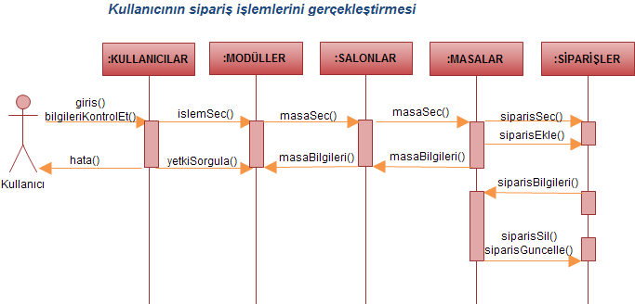

Şekil 57: Kullanıcının sipariş tanımlama, silme, güncelleme işlemlerini gerçekleştirmesine ait sequence diyagramı
10. Kullanıcının sipariş aktarma işlemlerini gerçekleştirmesi

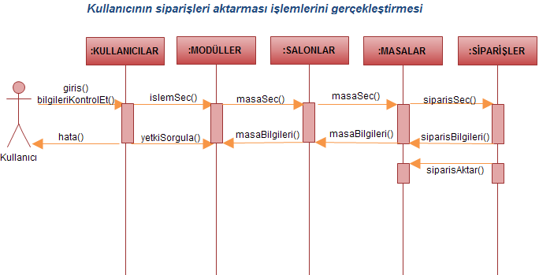

Şekil 58: Kullanıcının sipariş aktarma işlemlerini gerçekleştirmesine ait sequence diyagramı

11. Kullanıcının rezervasyon tanımlama, silme, güncelleme işlemlerini gerçekleştirmesi
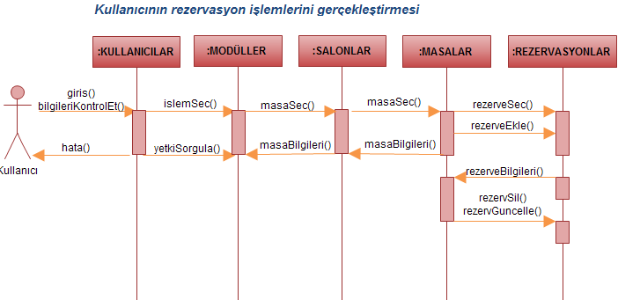

Şekil 59: Kullanıcının rezervasyon tanımlama, silme, güncelleme işlemlerini gerçekleştirmesine ait sequence diyagramı
12. Kullanıcının masa hesabını görüntülemesi ve çıktı alması
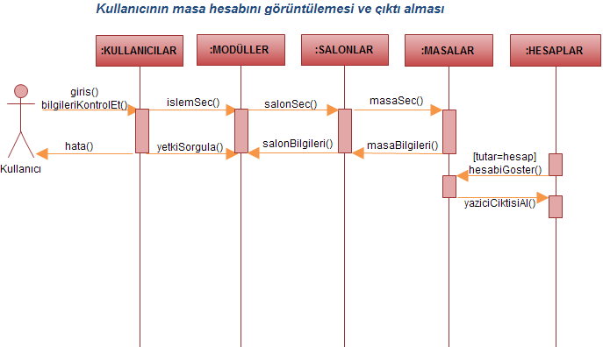

Şekil 60: Kullanıcının masa hesabını görüntülemesi ve çıktı almasına ait sequence diyagramı

13. Kullanıcının kullanıcı işlemlerini gerçekleştirmesi

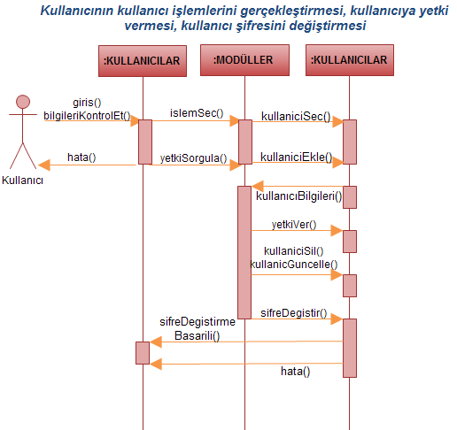

Şekil 61: . Kullanıcının kullanıcı işlemlerini gerçekleştirmesine ait sequence diyagramı

14. Kullanıcının rapor işlemlerini gerçekleştirmesi
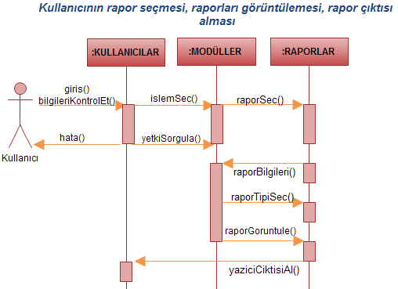
Şekil 62: Kullanıcının rapor işlemlerini gerçekleştirmesine ait sequence diyagramı

15. Kullanıcının kamera işlemlerini gerçekleştirmesi
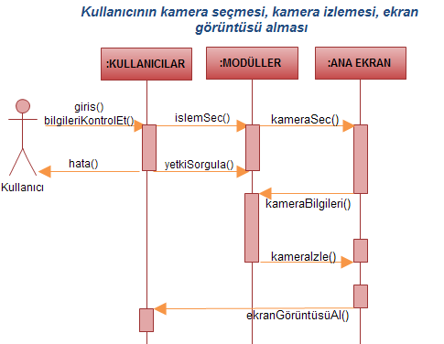
Şekil 63: Kullanıcının kamera işlemlerini gerçekleştirmesine ait sequence diyagramı

Sistem Paket Diyagramları

1.Ayarlar Modülü Paketi
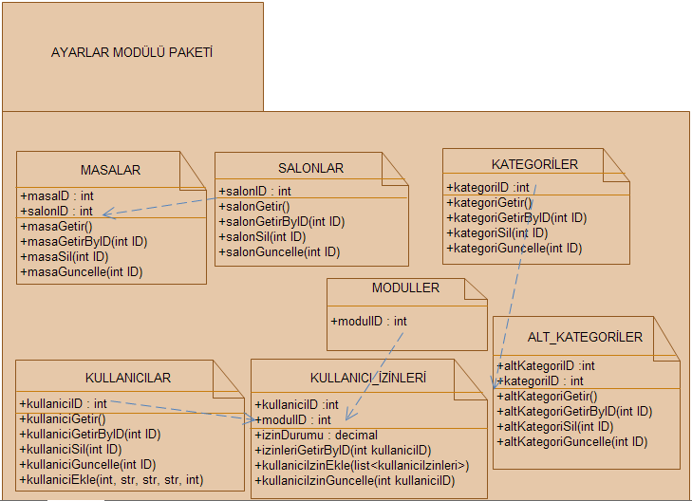
Şekil 64: Sistemde yer alan tüm ayarların yapılabileceği ayarlar modülü paket diyagramı

2.Siparişler Modülü Paketi
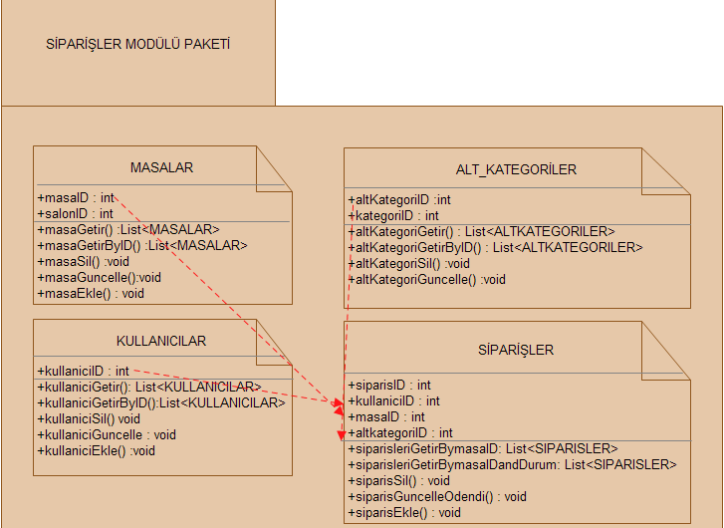
Şekil 65: Sipariş işlemlerinin yapılabileceği sipariş modülü paket diyagramı

Sistem Sınıf Diyagramları

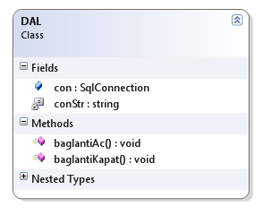
Şekil 66: DAL(Data Access Layer) Sınıf Diyagramı
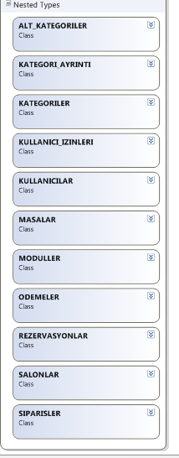
Şekil 67: DAL Sınıfının barındırdığı alt sınıflar

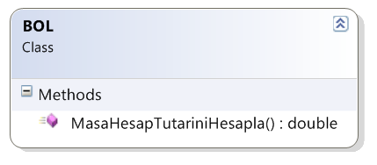
Şekil 68:BOL(Business Object Layer) Sınıfının Diyagramı
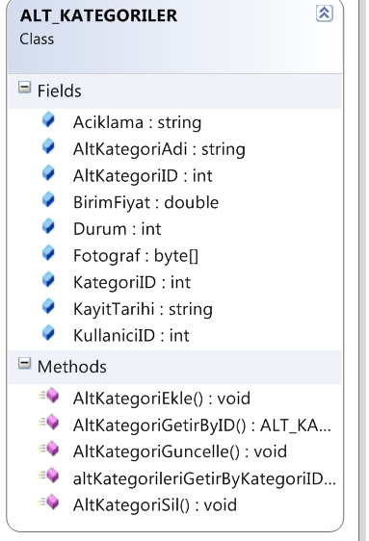
Şekil 69: Alt kategorilere ait sınıf diyagramı
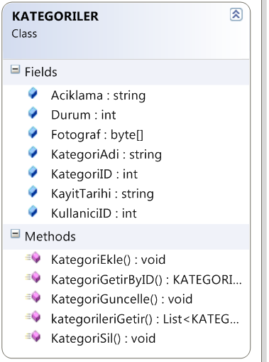
Şekil 70: Kategorilere ait sınıf diyagramı
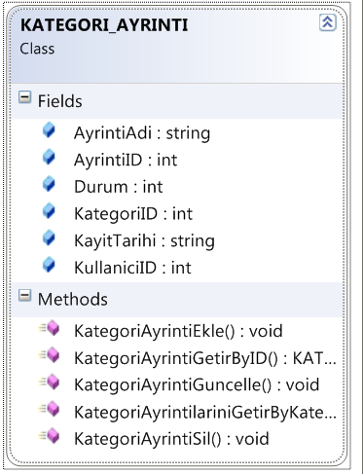
Şekil 71: Kategori ayrıntılarına ait sınıf diyagramı
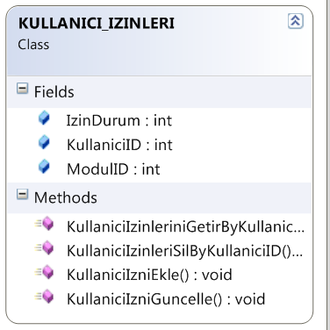
Şekil 72: Kullanıcı izinlerine ait sınıf diyagramı
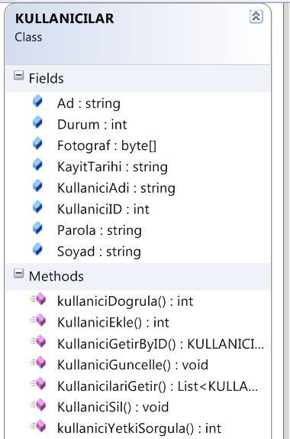
Şekil 73:Kullanıcılara ait sınıf diyagramı
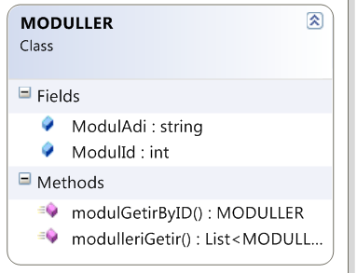
Şekil 74: Modüllere ait sınıf diyagramı
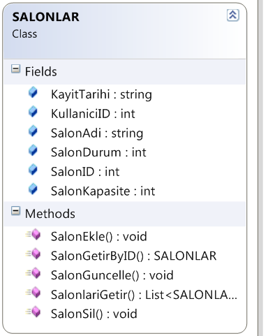
Şekil 75:Salonlara ait sınıf diyagramı
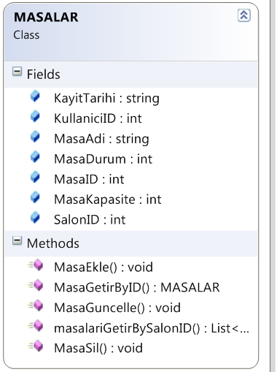
Şekil 76:Masalara ait sınıf diyagramı
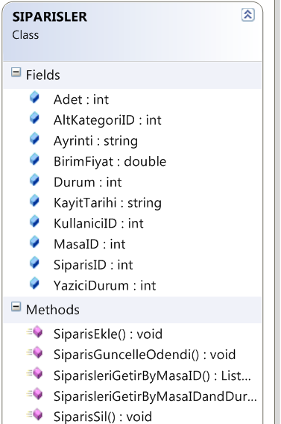
Şekil 77: Siparişlere ait sınıf diyagramı
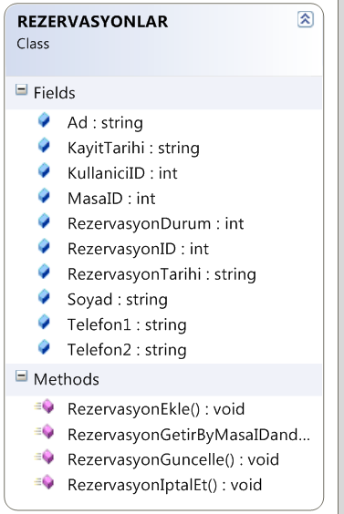
Şekil 78: Rezervasyonlara ait sınıf diyagramı
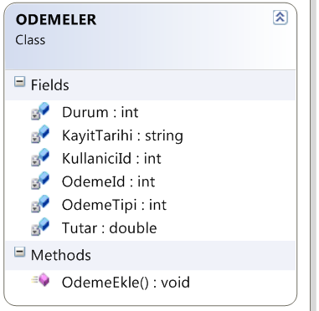
Şekil 79: Ödemelere ait sınıf diyagramı

Kullanıcı Arayüz Tasarımı

Bu bölümde var olan sisteme ait kullanıcı arayüzlerinin tasarımı anlatılmaktadır. Arayüzlerin tasarımında Visual Studio 2008 kullanılmıştır.

Sistemde kullanılacak kullanıcı arayüz tipleri ve özellikleri listesi, kullanıcı arayüz standartları listesi

Kullanılacak arayüz tipleri:
- Genelde tek bir formdan öğelerin görünürlüğü ile oynanarak tasarım yapılacaktır. Bunun için panellerden faydalanılacaktır.
- Tüm buton ve textlere işlevine uygun isimler verilecektir. Programlayıcının herhangi bir hatada programa müdahalesi kolaylaşacaktır.
- Menü itemlerı veritabanından dinamik olarak çekilecektir.
- Yine butonlara veya diğer list item gibi öğelere ait resim bilgileri veritabanında tutulacak ve veritabanından çekilecektir.
- Görselde yapılabilecek çoğu işlem veritabanından desteklenecektir.
- Tüm arayüzler diğer pclerin çözünürlüğü göz önüne alınarak minimum 800*600 ekran çözünürlüğünde ve tüm çözünürlüklerde çalışabilir durumda tasarlanacaktır.
- Arayüzlerin renklendirilmesinde turuncu, beyaz ve siyah renkleri hâkim olacaktır.
- Mobil cihazın ekran boyutu 240*320 olduğundan mobil cihaza yönelik arayüzlerin tasarımında bu koşul göz önünde bulundurulacak ve yine formların dock özelliğinden faydalanılarak 240*320 boyutunda olması sağlanacaktır.
- Formların düzenli görünmesi ve kullanıcının kolay kullanımı açısından groupBoxlar kullanılacaktır.
- Arayüzlerin tasarlanmasında giriş, ana menü ve sipariş ekle olmak üzere üç adet form kullanılacaktır.
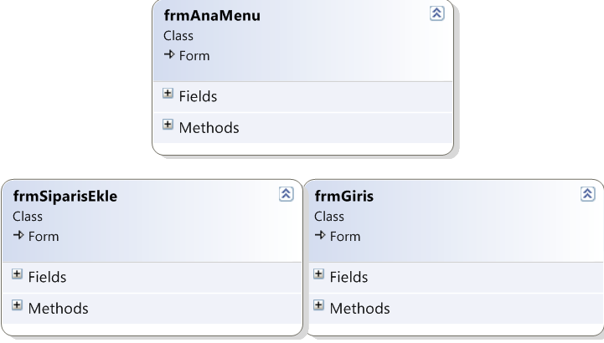
Şekil 80: Arayüzlere ait sınıfların genel sınıf diyagramları
Ana Menüye ait ayrıntılı sınıf diyagramı aşağıda gösterilmektedir.
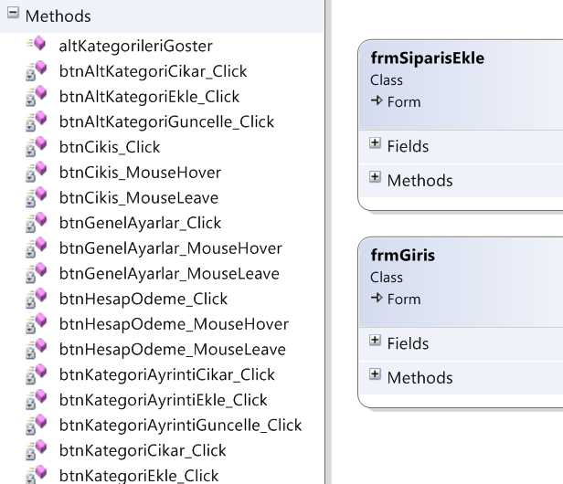
Şekil 81: frmAnaMenu sınıfına ait kullanılan metotların bir kısmı
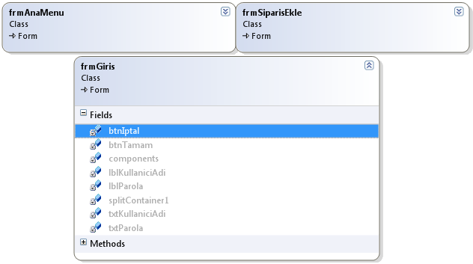
Şekil 82: Giriş formunun sınıfına ait alanlar
Şekilde görüldüğü üzere giriş formu sınıfının alanları gösterilmiştir.

Sistem arayüzleri
Aşağıdaki ekran görüntülerinde ana makine yazılımına ait kullanıcı arayüzleri görüntülenmektedir.
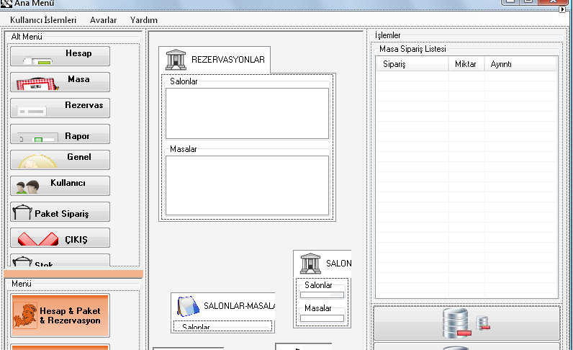
Şekil 83: REMAN otomasyon sisteminin ana menü arayüzü (tasarım kısmında görüntülenmiştir)
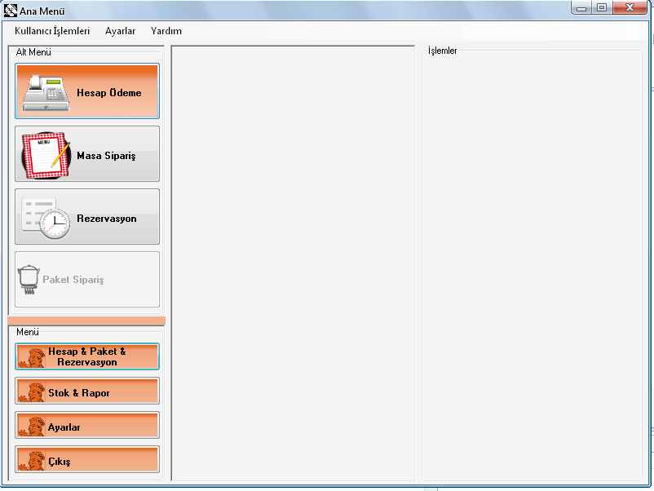
Şekil 84: RESMAN Hesap&Paket&Rezervasyon modülünün ekran görüntüsü
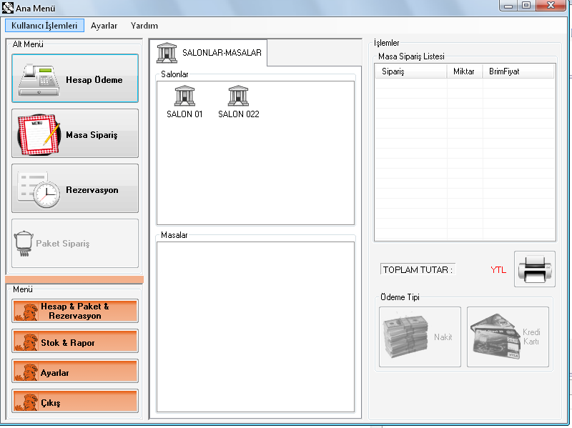
Şekil 85: RESMAN Hesap Ödeme Ekran Görüntüsü
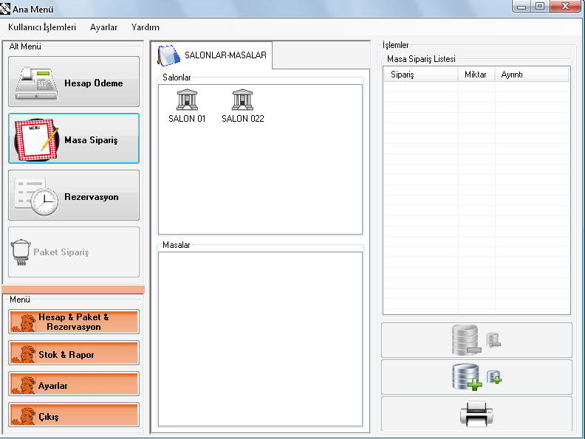
Şekil 86: RESMAN Masa Sipariş Ekran görüntüsü
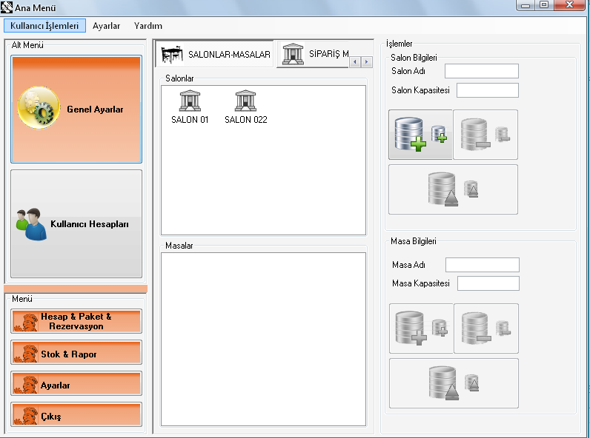
Şekil 87: RESMAN Genel Ayarlar Ekran Görüntüsü
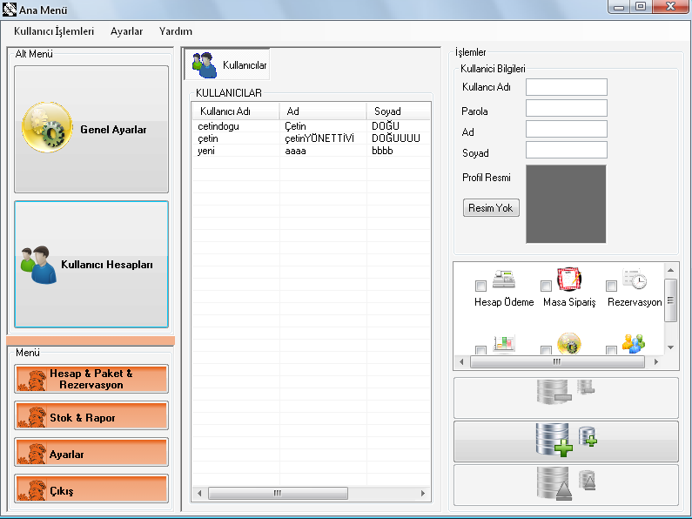
Şekil 88: RESMAN Kullanıcılar Ekran Görüntüsü
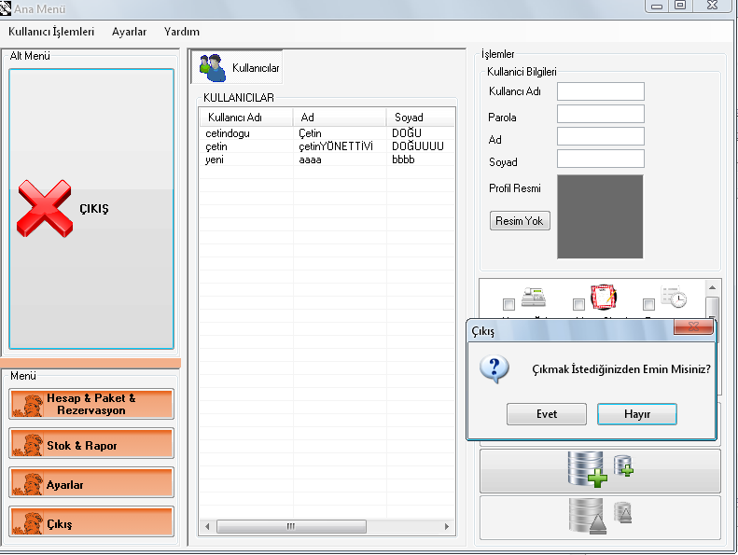
Şekil 89: RESMAN Çıkış Ekran Görüntüsü

Sistem Etkinlik Diyagramları

Sisteme ait etkinlik diyagramları “PROJE ANALİZİ” nin “Sistem Gereksinimleri” kısmında “Sisteme ait aktivite diyagramları” başlığı altında bulunmaktadır. Bkz(Sayfa 38)

Veri/Veritabanı Tasarım ve Entegrasyonu

Sistem dışından gelen veriler

Mobil cihazdan gelen verileri sistem dışından gelen veriler olarak düşünürsek; sisteme gelen veriler bir web servis aracılığıyla sisteme aktarılacaktır. IISte bulunan web servis aracılığıyla mobil aygıttan gelen veriler sisteme kaydedilecektir. Bu bilgiler sipariş bilgileri, yazıcıya gönderme bilgileri olacaktır.

Sistemin kendi dışına aktaracağı veriler

Ana makineden gelen verileri sistemin mobil cihaza aktaracağı veriler olarak düşünürsek; sistemden gönderilen veriler mobil cihaza aktarılırken sipariş durumları ve yazıcı durumları göz önünde bulundurulacaktır. Ayrıca gönderilen veriler yine web servis aracılığıyla veritabanından çekilecektir.
Sistemin dışarı aktardığı verilerin format ve özellikleri aşağıdaki tabloda verilmiştir.

VERİTABANI NESNESİ | FORMATI | AKTARILMIŞ FORMATI
kullanıcıAdi | varchar(30) | string
kategoriAdi | varchar(30) | string
altkategoriAdi | varchar(30) | string
kategoriAyrintisi | varchar(30) | string
yaziciDurum | int | Yazıcıya giden siparişlerin formatı arka planı gri olarak gösterilecektir.
urunAdedi | int | string

Fiziksel ve mantıksal olarak tasarlanmış veritabanı

Veritabanı fiziksel tanım şeması:
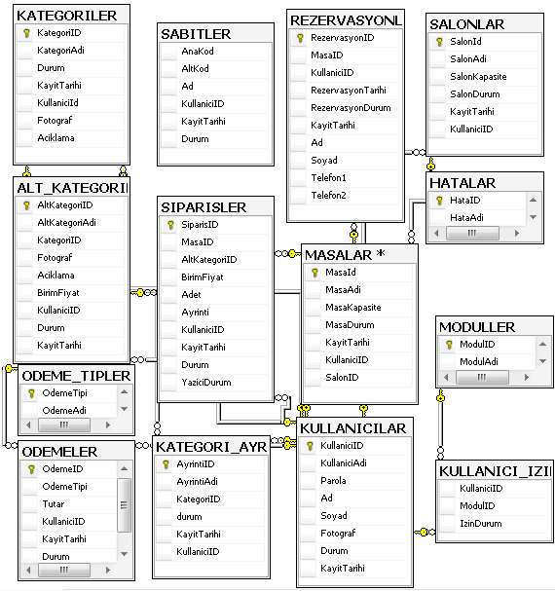
Şekil 90: Tablolar arasındaki ilişkileri gösteren veritabanı fiziksel tanım şeması
Veritabanı mantıksal tanım şeması:
TABLO ADI | ÖZELLİK ADI | VERİ TİPİ | GEREKLİLİK | PK/FK

ALT_KATEGORILER | AltKategoriID | int | not null | PK
 | AltKategoriAdi | varchar(30) | not null
 | KategoriID | int | not null | FK
 | Fotograf | image | not null
 | Aciklama | varchar(250) | not null
 | BirimFiyat | money | not null
 | KullaniciID | int | not null | FK
 | Durum | int | not null
 | KayitTarihi | varchar(19) | not null

HATALAR | HataID | int | not null | PK
 | HataAdi | varchar(250) | not null

KATEGORI_AYRINTI | AyrintiID | int | not null | PK
 | AyrintiAdi | varchar(30) | not null
 | KategoriID | int | not null | FK
 | durum | int | not null
 | KayitTarihi | varchar(19) | not null
 | KullaniciID | int | not null | FK

KATEGORILER | KategoriID | int | not null | PK
 | KategoriAdi | varchar(30) | not null
 | Durum | int | not null
 | KayitTarihi | varchar(19) | not null
 | KullaniciId | int | not null | FK
 | Fotograf | image | not null
 | Aciklama | varchar(250) | not null

KULLANICILAR | KullaniciID | int | not null | PK
 | ModulID | int | not null | FK
 | IzinDurum | int | not null

MASALAR | MasaId | int | not null | PK
 | MasaAdi | varchar(30) | not null
 | MasaKapasite | int | not null
 | MasaDurum | int | not null
 | KayitTarihi | varchar(19) | not null
 | KullaniciID | int | not null | FK
 | SalonID | int | not null | FK

MODULLER | ModulID | int | not null | PK
 | ModulAdi | varchar(50) | not null

ODEME_TIPLERI | OdemeTipi | int | not null | PK
 | OdemeAdi | varchar(30) | not null

ODEMELER | OdemeID | int | not null | PK
 | OdemeTipi | int | not null
 | Tutar | money | not null
 | KullaniciID | int | not null | FK
 | KayitTarihi | varchar(19) | not null
 | Durum | int | not null

REZERVASYONLAR | RezervasyonID | int | not null | PK
 | MasaID | int | not null | FK
 | KullaniciID | int | not null | FK
 | RezervasyonTarihi | varchar(19) | not null
 | RezervasyonDurum | int | not null
 | KayitTarihi | varchar(19) | not null
 | Ad | varchar(30) | not null
 | Soyad | varchar(30) | not null
 | Telefon1 | varchar(30) | not null
 | Telefon2 | varchar(30) | not null

SABITLER | AnaKod | int | null
 | AltKod | int | null
 | Ad | varchar(250) | null
 | KullaniciID | int | null | FK
 | KayitTarihi | varchar(19) | null
 | Durum | int | null

SALONLAR | SalonId | int | not null | PK
 | SalonAdi | varchar(30) | not null
 | SalonKapasite | int | not null
 | SalonDurum | int | not null
 | KayitTarihi | varchar(19) | not null
 | KullaniciID | int | not null | FK

SIPARISLER | SiparisID | int | not null | PK
 | MasaID | int | not null | FK
 | AltKategoriID | int | not null | FK
 | BirimFiyat | money | not null
 | Adet | int | not null
 | Ayrinti | varchar(250) | not null
 | KullaniciID | int | not null | FK
 | KayitTarihi | varchar(19) | not null
 | Durum | int | not null
 | YaziciDurum | int | not null

Veritabanı formatı dışındaki veriler

Sistem tamamen dinamik olarak tasarlandığı için veritabanı formatı dışında yalnızca sitemin logosu bulunmaktadır.

Bilgi güvenliğine yönelik ihtiyaçlara yönelik çözümler

Bu çözümlere yönelik güvenlik altyapı ve bilgi yedekleme şemaları IT altyapısının tasarımı ve entegrasyonları konusu altında Şekil40 ve Şekil43te gösterilmiştir. Bkz(Sayfa 60, Sayfa 62)

Sistem Kontrollerinin Tasarımı

Ortam Güvenliği
Bu çalışmada ortam güvenliği için sunucu ve güç kaynaklarını koruma adına fiziksel bir güvenlik ortamı sağlanacaktır. Çarpma ve darbelere karşı koruma sağlanacaktır.

Ağ Güvenliği
Ağ güvenliğini sağlamak için router konfigürasyonunda WPA2 şifreleme yöntemi kullanılacak ve access point’in broadcast özelliği kapatılacaktır.

Server Güvenliği
Sunucu güvenliğini sağlamak için veritabanına özgü kullanıcı adı ve parola verilecek bu kullanıcı adı ve parolanın üst düzey güvenlik sağlaması için şifrenin karmaşıklığı sağlanacaktır.
Ayrıca, sunucuya erişimin güvenli olması için bir güvenlik duvarı uygulaması yüklenecek ve bu uygulamada bazı portlar kapatılarak sunucunun güvenliği bir düzey daha yükseltilecektir.

Uygulama Güvenliği ve Veri Güvenliği
Uygulamanın ve verilerin güvenliği açısından bazı veriler örneğin; kullanıcı parolası, müşteri özel bilgileri veritabanına md5 şifreleme yöntemiyle kaydedilecektir.

Erişim Yetkilendirme
Sunucu tarafında veritabanına erişim veya uygulama tarafında işlemlere erişim için yetkilendirmeler yapılacaktır. Sunucu tarafında bir admin kullanıcı bir de guest kullanıcı tanımlanacak, uygulama tarafında ise dinamik olarak kullanıcılara modüllere erişim yetkisi sağlanacaktır.

Tasarımın Gözden Geçirilmesi ve Değerlendirilmesi

Toplantı Tutanağı

TOPLANTI KONUSU BAŞLIĞI: TASARIMIN DEĞERLENDİRİLMESİ
TOPLANTI TARİH VE SAATİ: 03.05.2010
TOPLANTI NOTUNU HAZIRLAYAN: Yazılım ve Tasarım Uzmanları
KONUŞMACILARIN LİSTESİ: Proje Müdürü, Proje Yöneticisi, Yazılım Mühendisleri, İşletme Sahibi, İşletme Personelleri, Finans Müdürü, Muhasebe Müdürü, Sistem Analistleri

KONUŞMALAR HAKKINDA KISA NOTLAR:
Toplantının birinci kısmında sistemin tutarlılığı, veritabanının ve veri tiplerinin doğruluğu üzerine uzmanlarca tartışıldı. Bazı ayrıntılar üzerinde önemle duruldu.
Toplantının ikinci kısmında ise; işletme sahibinin programların görsel tasarımı üzerine fikirleri alındı ve işletme sahibinin memnuniyeti sağlandı, işletme sahibinin yeni sisteme geçiş konusundaki tereddütleri giderildi.

Değerlendirme Raporu

Bu tasarım çalışması sonucunda, tasarımda öngörülen tüm çalışmaların sistemin hayata sağlıklı bir biçimde geçirilmesi için uygun olduğuna karar verildi. Sistem analizinde bulunan eksiklikler giderilmiş olup ayrıca; sistem analizi dokümanı düzenlendi.
Sistem analizindeki öneriler bu aşamada karara bağlandı. En önemli karar olan ana makine ile mobil aygıt arasındaki iletişim yönteminin web servislerinin kullanılmasına ve diğer “remote data acces”, replication yöntemlerinin sitemin yeterince kararlı olmasını etkileyeceğine karar verildi.

GERÇEKLEME

Gerçekleme Aşaması Planlama
Bu kısımda gerçekleme aşamasına ait planlar anlatıldı.

İşlevsel Plan
- Veritabanı tasarımında belirtilen şekilde SQL SERVER 2005 STANDARD EDITION veritabanı sunucusunda Tablolar oluşturulması
- Oluşturulan veritabanı erişimi için kullanıcı tanımlaması ve bu kullanıcılara özgü yetkilerin tanımlanması
- Kullanıcı arayüzlerinin, Visual Studio 2008 yazılım geliştirme ortamında, tasarım dokümanında belirtilen şekilde oluşturulması
- Veri Erişim Katmanı (Data Access Layer - DAL) sınıfının oluşturulması.
- DAL katmanında kullanılacak veritabanı işlemleri için Sql veritabanı üzerinde saklı yordamların (Stored Procedures) oluşturulması
- İş mantığına uygun BOL (Business Object Layer) sınıfının oluşturulması
- Mobil aygıt iletişimi için Internet Information Service(IIS) in kurulması ve yetkilendirmesinin (hem IIS hem SQL Server) ayarlanması.
- Mobil aygıtın yapacağı işlemler için istekte bulunacağı web service’in IIS üzerinde oluşturulması.
- Mobil aygıt üzerinde çalışacak olan Yazılımın küçük arayüzlerin ve DAL sınıfının oluşturulması
- Mobil aygıt için İş mantığına uygun BOL (Business Object Layer) sınıfının oluşturulması
- Arayüzlerden işlemleri gerçekleştirecek sınıflardan nesne oluşturarak(gerekiyorsa) işlemi yapacak metotların çağrılması, yazılması

Zamansal Plan
Zaman planı, “Proje Planlama” başlığı altında “Zaman Çizelgesi 2:Proje Aşamaları Zaman Çizelgesi” kısmında ayrıntılı olarak belirtilmiştir. Bkz(Sayfa 5)

Görev Paylaşımlı Plan
Zaman planı, “Proje Planlama” başlığı altında “Zaman Çizelgesi 3:Proje Aşamaları Zaman Çizelgesi” kısmında belirtilmiştir. Bkz(Sayfa 5)

Kodlama

Yazılım Geliştirme Planı
- Yazılım Geliştirme için gerekli platformlar kuruldu

Kurulan Platformlar:
- Visual Studio 2008 + VS2008 sp1 servis paketi güncellemesi
- Sql Server 2005 Standart Veritabanı Yönetim sistemi
- Active Sync 4.5 (Mobil aygıt ile ana makinenin sanal bağlantısı için)
- IIS kurulumu
- Visual Studio 2008’de C# kodlama dilinde, Belirlenen Modüllere ait
  - Sınıflar
  - Saklı yordamlar
  - Metotlar ‘ın oluşturuldu

Kodlama Standartları Raporu

YAZIM STANDARTLARI

Tablo Standartları
- Yaratılan alanlar tasarım dökümanında belirtilen uzunlukta ve tipte olmak zorundadır.
- Tasarım dökümanında belirtilmiş tüm birincil anahtarlar tanımlanmalıdır
- Uzun rapor tabloları için indeks tanımlanmalıdır.
- String alanların index olmaması tercih edilmelidir. Çünkü sayılardan daha yavaştır.
- Döngü içinde kullanılacak alanlar index olmalıdır
- Tablo isimleri büyük harflerden oluşmalıdır.
- Tablo adları MODULADI_TABLOADI şeklinde oluşturulmalıdır.

Class Standartları
- İş mantığı class’larda olmalı. Formlar sadece data göstermeli. Çünkü kurgulanan iş mantığı sistem dışından çağrılmak istenildiğinde form’lardaki method’lar çağrılamaz.
- Class isimleri büyük harflerden oluşmalıdır.
- Class adları MODULADI_CLASSADI şeklinde oluşturulmalıdır.

Metod Standartları
- Static methodların cevap süresi uzundur. Ancak kullanımı kolaydır. Avantaj ve dezavantajları düşünülerek kullanılmalı. (exist, find methodları mutlaka olmalı.
- Static mothodların staMETHODADI şeklinde isimlendirilmelidir.
- Method parametreleri “parm” ön eki ile başlamalıdır.
- Verileri çekip ekrana görüntüleyen display Method’lar “dispMETHODADI” şeklinde isimlendirilmelidir.

Form Standartları
Her bir modül için Mümkün olduğu kadar az form kullanılmalı, işlemler tek ekran üzerinden rahat şekilde yapılabilmelidir.
Formların isimlendirmesi “frmMODULADI_FORMADI” şeklinde olacak.

Rapor Standartları
Raporlar Split Yazıcıdan da çıktı şeklinde alınabilmelidir.(küçük boyutlarda)
Raporların isimlendirilmesi MODULADI_RAPORADI şeklinde olacaktır.

Sorgu Standartları
- Tüm Sorgular Stored Procedure olarak sql server üzerinde yazılmalıdır. Böylece program içerisinde sorgulara erişilemeyecektir.
- Stored Procedure isimleri MODULADI_ISLEVADI şeklinde olacaktır.

C# Kodlama Standartları

Kod Okunaklığı, Yazım Düzeni
- Her satırda sadece bir ifade olmalı.
- Girintili yazım düzeni ile kodlama yapılmalıdır. Böylece daha anlaşılır olacaktır.
- Bir satırdan fazla olan karmaşık ifadeler parçalanmalı.
- Birbirinden ayrı ifadeler arasına bir satır boşluk konulmalı.
- “case” sabitlerinde parantez kullanılmamalı.
- “where” ifadelerinde parantez kullanılmamalı.
- if, switch, for, while arasına bir boşluk bırakılmalı ve ifadeler parantez ile başlamalı.
- Bir “switch” ifadesindeki “case” cümlecikleri hariç bütün kod bloklarında parantez kullanılmalı.

Metod Düzeni
- Metod tanımlamaları ve çağrılarında başlayan parantez metod isminden hemen sonra olmalı, boşluk bırakılmamalı.
- Metod parametreleri “parm” ön eki ile başlamalıdır.

Veri Tipi Dönüştürme Standartları

Veritipi Dönüştürme Planı
Kullanıcı Etkileşimi ile elde edilecek tüm veri ve veri tipi çevrimleri “try catch “hata yakalama mantığı içerisinde yönetilmelidir.

Veri Tipi Dönüştürme yönelik standart, yöntem ve prosedürler dokümanı
Tüm çevrim işlemleri için metotların kullanımı tercih edilmelidir.ör:
Metinlerin tamsayıya çevrimi için Convert.ToIn32(txtParola.Text) methodu kullanılmalıdır.
(int)txtParola.Text şeklinde olmamalıdır.

Mevcut veritipinden ihtiyaca göre çevrilen veritipi
Tüm mevcut veriler veritabanı nesnelerine yine kendi veritipi ve uzunluğunda atanarak veri tipi çevrimi yapılmalıdır.
Tüm ekrana görüntüleme işlemlerinde bütün veri tipleri String’e çevrilmelidir. (.ToString() metodu ile)

İsimlendirme Standartları

İsim Yapısı
Uygulama nesne isimlerinde hiyerarşik olarak bulunduğu “modül adı + işlev adı + isim” şeklinde üç temel bileşenden oluşan bir yapı kullanılmalıdır.
CamelCase isimlendirme standardı kullanılmalıdır.( Cümle başları büyük harf diğerleri küçük harf)

İsim Kısaltma Standardı
- Tutarlılık: Eğer bir kısaltma bir yerde kullanılmış ise kullanılan kısaltma her yerde aynı şekilde kullanılacak.
- Kısaltmalar anlaşılır ve tanımlı olmalı.

Ön Ek Standartları
- TextBox = txt
- Button = btn
- Label = lbl
- … gibi (genelde 3 harf tercih edilmelidir)

Veri Çevrimi Standartları
Sistem eskiden olmayan bir sistem olduğu için yeni sisteme aktarılacak veri bulunmamaktadır.

Test

Test Planı Dokümanı
Testler 2 platformda da ayrı ayrı yapılmalıdır.
Server üzerinde Yetkilendirme, Senkronizasyon, Web Servis Bağlantı Testi, Penatrasyon testi (kablosuz ağ için), sql injection testi, veri tipi ve uzunluğu kontrolü (dönüşümü) yapılmalıdır.
Mobil aygıt üzerinde, Yetkilendirme, bağlantı testi, , veri tipi ve uzunluğu kontrolü (dönüşümü) yapılmalıdır.
Aşağıda yapılan testler görülmektedir.
Test adı | Amaç | Yöntem | Testi Yapan | Testi Onaylayan | Testin Yapıldığı Sistem
Yetkilendirme Testi | Sistem kullanıcıların yetki sınırlarının kontrolünü sağlamak. Sisteme güvenli giriş sağlamak. | Ana makine üzerinde restoran otomasyonu, sql server, IIS ve window işletim sisteminde tanımlı kullanıcı ve yetkilerinin ayarlanması | Bilgisayar Mühendisi, Ağ uzmanı, Yazılım Uzmanı, Veritabanı Yöneticisi | Proje Müdürü | Server
Senkronizasyon Testi ve Web servis Bağlantı Testi | Ana makine ile mobil aygıt iletişinin varlığının ve bilgi akışının doğruluğunun testini yapmak | TCP/IP paketlerinin izlenerek örnek sipariş bilgilerinin 3. Parti yazılımlar ile kontrol edilmesi | Ağ uzmanı, Veritabanı Yöneticisi | Proje Müdürü | Server, Mobil Aygıt
Penetrasyon Testi | Sistemin içeriden ve dışarıdan sızılabilir olup olmadığının testinin yapılması | Bu işi yapan uzman bir firma ile anlaşarak yaptırılması | Yabancı Firma (TEKNOSEC, istanbul) | Proje Müdürü, Teknosec Proje Müdürü | Server, Mobil Aygıt
Sql injection testi | Sisteme sql dilindeki özel karakterleri kullanılarak zarar verilip verilemeyeceğinin testinin yapılması | Bilgi girişi olan tüm alanlarda sql özel karakterleri kullanılarak oluşturulan sorguların çalıştırılmaya çalışılması | Veritabanı uzmanı, yazılım uzmanı | Proje Müdürü | Server, Mobil Aygıt
Veri tipi uzunluğu testi | Sisteme bilgi girişlerinde çok uzun (256 karekter) bir bilgi girişine izin verilip verilmediğinin testi, analizi | Bilgi girişlerinde uzun stringlere izin verilip verilmediğinin kontrolü veriliyorsa verinin kayba uğrayıp uğrayıp uğramadığına bakma | Yazılım uzmanı, veritabanı uzmanı, Sistem analisti | Proje Müdürü | Server, Mobil Aygıt

Eğitim ve Dokümantasyon

Doküman Adı | İçerik | Format | Ortam
Sistem Kullanım Dokümanı | Sistemin kurulum öncesi ve kurulum sonrasına ait bilgileri içerir | Word Belgesi | Sistem
Mobil Cihaz Kullanım Dokümanı | Mobil Cihaz’ın kullanımını, bakımını, eğitimini ve ayarlarını içerir. | PDF Dosyası | Mobil Aygıt ve Sistem
İşlev Listesi | Sistemin gerçekleştirdiği işlevleri teker teker ayrıntılı olarak anlatan belgedir. | Word Belgesi | Sistem
Sistem Bakım ve Onarım Dokümanları | Sistemin 7/24 hizmeti için gereken bilgileri içerirler. | Word Belgesi, Power Point Sunumu
Tablo bilgisi: Sistem Dokümanlarını genel olarak kategorilendirerek bu doküman özelliklerini de listeleyen tablo

Eğitim Planı
- Eğitimler Sistem Devreye almadan önce ve sonra olmak üzere 3 aşamada verilecektir.
- İlk aşamada kullanılacak yazılım ve donanımlar genel olarak tanıtılacaktır. Bu aşamada Ayrıntılı bilgilere girilmeyecektir.
- İkinci aşamada, sistem canlıya alındıktan sonra ayrıntılı ve ileri seviye bir eğitim daha verilecektir. Böylece Sistem tam anlamıyla kavranmış olacaktır.
- Son aşamada ise sistem bakımı ve yedeklemesi ile ilgili ayrıntılı eğitim verilecektir.

Devreye Alma

Sisteminin Bakım ve Yönetim Dokümanı
Sistem Bakımı Günlük, Haftalık ve Aylık olarak yapılmalıdır. Gerekli bakım aşamaları aşağıdaki gibidir;
- Donanım birimlerinin temizliği,
- Sunucu ısınmasını önleme,
- Kullanıcı şifrelerinin belirli aralıklarda değiştirilmesi
- Yazılım güncellemelerinin yüklenmesi

Sistem Gerçekleme Gözden Geçirme ve Değerlendirme Raporu

Sistem proje planında belirtilen sürede canlıya alınmıştır. Tasarım aşamasında alınan kararlara tamamen uygun olarak kodlandığı için firma ihtiyaçlarını tamamen karşılamaktadır. Bunda analiz aşamasında ihtiyaçların eksiksiz belirlenmiş olmasının etkisi büyüktür.
Kodlama standartlarına tamamen uyulduğu için Gerçekleme aşamasında karşılaşılan problemlere hızlı bir şekilde çözüm getirildi.
Sisteme ait dokümanlar, kullanıcılara ileri düzeyde bilgi sağlamaktadır. Bu dokümanlara bakarak kullanıcı yapabileceği şilemleri rahatlıkla yerine getirebilmektedir.
Bu çalışma sonucunda, yazılım uzmanları, sistem analistleri, işletme sahibi ve diğer çalışanlar sistem kararlılığının ve güvenliğinin tam sağlandığına tarafından karar verildi. Sistemin hayata geçirilmesiyle işletme bilgi edinme, bilgiyi koruma ve işlev kolaylığı açısından büyük rahatlama ve gelişme sağladı.

DESTEK

PROBLEM VE DEĞİŞİKLİK YÖNETİMİ

Sisteme yönelik problem yönetimi işlevi
Altyapıdaki hatalardan kaynaklanan olayların ve sorunların sistem üzerindeki olumsuz etkileri en aza indirmenin yanı sıra olayların, sorunların ve hataların oluşmasını bir biçimde önlemek için aşağıdaki gibi bir yol izlemekteyiz.
PROBLEM YÖNETİMİ
1 | Problemin Kayıt Altına Alınması | Problemin Takibi
2 | Problemin Sınıflandırılması | Problemin Takibi
3 | Problemin Araştırılması ve Teşhisi | Problemin Takibi
4 | Problemin Çözümü | Problemin Takibi
İzlediğimiz yolun faydaları:
- Kalıcı çözümler,
- Daha iyi bilişim teknolojisi hizmetleri,
- Help desk’in (yardım masası) bir seferdeki sorun giderme oranındaki artış. Yani jenerik bir çözüm ortaya atıldığı için bir seferde daha çok hata giderilmektedir.
Problem Yönetiminde izlediğimiz yol, çıktı olarak “Değişim Talebi” getirebilir. Bu da “Değişim Yönetimi”ne gidilebilir.

Sisteme yönelik değişiklik yönetim işlevi
Önemli veya geniş çapta yapılacak altyapı değişikliklerini planlı, iş akışları ve onay süreçlerine dayalı, riskleri ve olası sorunları minimize ederek yönetebilmeyi sağlayacaktır.. Değişiklikler, kritik faaliyetleri yöneten altyapılarda yönetimi zor ve riski yüksek olabilirler. Değişim Yönetimi modülü detaylı iş akışı, onaylama mekanizması ve takip seçenekleri ile potansiyel olarak kritik değişim faaliyetlerinin kolaylıkla yapılmasını sağlayacak.
Ayrıca son kullanıcıların yeni taleplerinin onay mekanizması kontrollü yönetimine ve periyodik olarak yapılması gereken bakım işlemlerinin belirlenen herhangi bir zaman aralığı içinde otomatik uyarı mekanizmasıyla yönetimine olanak tanıyacak. Değişim ve bakım zamanı gelen işlemler için birer kayıt yaratılarak, geniş takip olanaklarından faydalanılacaktır.

Aşağıda, Değişim Yönetiminde izlenecek yol ve proje yönetimi ile beraber işleyişi görülmektedir.
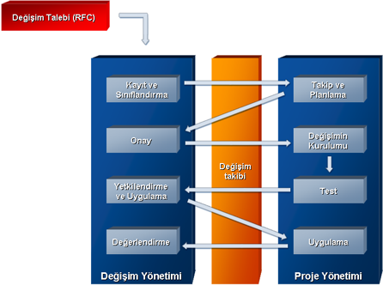
Şekil 91: :Değişim Yönetimi

GÜVENLİK YÖNETİMİ

Sistemin Güvenlik Yönetim Dokümanı
Güvenlik, disk üzerindeki verilerin iyi bir şekilde organize edilmesine ve izinlerinin (permission) düzenlenmesine, kullanıcı ve grup tanımlamalarının (sql server, IIS ve İşletim sisteminde) iyi bir şekilde yapılmasına ve özellikle güvenlik için tasarlanmış Security Policy, Auditing gibi ayarların vs… yapılmasıdır.
Örneğin; veritabanı dosyasının bulunduğu dizinin izinlerinin ayarlanması gibi
Bu ayarların yapılması ana makine ile mobil aygıtlar arasındaki iletişim için çok önemlidir. Özellikler “Olay görüntüleyicisi” (event logginf) ile olayların loglarına bakılabilmektedir.
Kısaca izlenecek yol aşağıdaki gibi olmalıdır.
- Yerel bilgisayar üzerinde güvenlik düzenlemelerini yapma,
- Güvenlik şablonlarını öğrenme,
- Güvenlik şablonlarını uygulama.

SECURİTY POLİCY DÜZENLEMELERİ
Security Policy düzenlemeleri ana makine ve mobil aygıtlar (network) üzerinde güvenlik düzenlemeleri yapmayı sağlar. Security Policy düzenlemesi yapmanın en etkin yolu security şablonlarının kullanılmasıdır. Bu şablonlar bilgisayarlara uygulanabilen düzenlemeleri içeren metin dosyaları son kullanıcılara ulaştırılacaktır.

YEREL SECURİTY POLİCY UYGULAMAK
Yerel bilgisayar üzerinde güvenlik düzenlemeleri yapmak için Administrative Tools kullanılır.
- Administrative Tools menüsünden Local Security seçeneğini seçilerek,
- Konsol ağacını genişleterek istediniz bölüme tıklayıp,
- İstediğimiz düzenlemeler yapılabiliyor.

GÜVENLİK DÜZENLEMELERİ
Güvenlik amaçlı Grup Policy'lerinin kullanımı da şöyledir. Özellikle bilgisayarları yerel olarak ya da network üzerindeki çeşitli risklere karşı korumak için Grup Policy seçenekleri içinde yer alan güvenlik düzenlemeleri (Security Settings) kullanılır.
Security Settings özellikleri:
- Account Policies
- Local Policies
- Event Log
- Restricted Group
- System Services
- Registry
- Public
- Ip Security

Account Policy düzenlemeleri hesap için parola kuralları, account lockout kuralları ve Kerberos Versiyon 5 protokolü kurallarını konfigüre etmeyi sağlar. Bu düzenleme Windows NT'deki User Manager'da yer alan Policy düzenlemelerine benzer.

Local Policy düzenlemeleri ise local bilgisayar için yapılan auditing (denetim) düzenlemelerini içerir. Bu düzenlemeler kullanıcı izinlerinin verilmesi ve local bilgisayar için yapılacak diğer güvenlik düzenlemelerini içerir.

Event Log düzenlemeleri ise Event Viewer'da yer alan application log, system log ve security log için yapılan kapasite, erişim ve bekleme gibi seçeneklerin düzenlenmesini sağlar. Ana makine ve Mobil cihazlar arasındaki eventlerin kaydına buradan ulaşılabilmektedir. Bu nedenle önemlidir.

Restricted Group seçeneği ise belli görevleri olan built-in grupların üyeliklerinin yönetilmesini sağlar. System Services düzenlemeleri ise bilgisayarda çalışan servislerin güvenlik başlatma seçeneklerinin düzenlenmesini sağlar. Registry düzenlemeleri ise resgistry keyleri üzerinde güvenlik düzenlemeleri sağlar.

File System düzenlemeleri ise belli bir dosya path için güvenlik sağlar. Public Key Policies düzenlemeleri ise encrypted data recovery agentleri gibi düzenlemeleri sağlar. Veritabanının bulunduğu dizinde uygulanmalıdır.

IP Security Policy on Active Directory düzenlemeleri ise network Internet Protocol (IP) güvenliğinin konfigürasyonunu sağlar.

Güvenlik Gözden Geçirme
Sistemin güvenliğinden sorumlu kişinin aşağıdaki sorulara yanıt bulacağı bir güvenlik dokümanı firmaya teslim edilecektir.
- Güvenlik düzenlemeleri için güvenlik şablonlarını uygulamak için hangi programdan yararlanırız?
- Güvenlik şablonları nedir? Düzey olarak kaça ayrılır.
- Disk üzerindeki bir klasöre yapılacak erişimi kontrol etmek için ne yapılır?
- Güvenlik düzenlemeleri birer kısıtlama olarak bilgisayarın hangi özellikleri üzerinde yapılır.

DISASTER RECOVERY’E YÖNELİK STANDART VE PROCEDÜRLERİN HAZIRLANMASI

Sistemin Disaster Recovery Planı
Disaster Recovery – Felaket Kurtarma İşlemleri sitemimizin kullanıcılarının günlük işlerini yaptığı, sisteminin normal çalıştığı bir zamanda sistemin aniden veri kaybedilmesi durumuna gelmesini durumunda yapılması gerekenleri içerir.
Kullanıcılarının başına gelebilecek bu felaket durumuna hazırlıklı olması gerekir ve sistemi en kısa zamanda normal çalışan durumuna getirmesi de oldukça önemlidir. Daha da önemlisi sistem en kısa sürede veri kaybı olmadan kurtarabilirmek ve işlerin aksatılmadan devam edebilmesi için aşağıdaki işlemleri yapması zorunludur.
Felaket kurtarma durumlarında önemli olan en kısa sürede sisteminizi eski durumuna getirebilmek ve en kolay yöntemler ile bu işlemi gerçekleştirebilmektir.
Bu işlemleri yaparken sisteminiz çalışırken yapılması gerekenler;
- İlk olarak yapılması gereken sisteminizin yedeğinin alınmasıdır.
- Ayrıca Windows Sisteminin ASR Yedeği (otomatik sistem kurtarma) de alınması.
- Üçüncü parti programlar ile alınan tam sistem yedeğinin alınmasıdır.
Eğer işletim sistemi çalışır durumda değilse işletim sistemi açılmadığından son çare formatlama ve yeni kurulum olabilir. Yeni bir işletim sistemi kurulumu ve daha sonrasında alınan yedeğinin geri yüklenmesi ile sistem çalışır duruma getirilmelidir. Fakat bu uzun sürebilecek bir işlemdir. Formatlama öncesi yapılacak işlemlere bakarsak farklı çözümler geliştirebiliriz. En temel çözüm ise bütün diskin imaj olarak yedeğinin alınması da olabilir. Bu durumda yapılması gereken;
- Bunun için open source bir imaj alma programı ile tüm diskin yedeğinin alınması

Disaster Recovery Eğitimleri
Felaket durumunda yapılması gereken yedek alma işlemleri ve felaket sonrası yedeklerin geri yüklenmesi işlemlerini ayrıntılı olarak içeren 2 günlük bir eğitim verilecektir. Bu eğitimin amacı felaket durumunda işlerin aksamaması için bir an önce çalışır sistemi devreye sokmaktır. Bu eğitim her 4 ayda bir tekrar edilmelidir.

SİSTEM İZLEME

Sistemi izlemeye ve ayarlamaya yönelik dökümante ve otomize edilmiş işleyiş
Sistemin bileşenlerine yönelik performans yönetimi işletim sistemi MMC(Microsoft Management Control) den dökümante edilebilmektedir.
Sistem bileşenlerine yönelik TCP/IP mesaj trafiği mobil aygıttın MMS(Maximum Mesaj Boyutu) Ana makineninkinden küçük olacak şekilde ayarlanmış olacaktır.
(Varsayılan MMS=1536, Mobil cihazın MMS=1300)

Sistem ve bileşenlerini izlemeye yönelik alınan olay görüntüleyicisi kayıtları, sql server logları ve problem yönetimi kayıtları disk kapasitesini arttıracağından periyodik olarak yedeklenmeli ve ardından şimdiye kadar oluşan kayıtlar silinmelidir. Bu işlemi otomatik olarak yapacak Windows service veya batch job kullanılacaktır.

DÖKÜMANLARIN GÜNCELLENMESİ
Destek aşamasında anlaşıldı ki sistemin sürekliliği ve işlerin aksatılmadan yürütülebilmesi için bakım ve destek dokümanları eksiksiz olmalıdır. Bu nedenle son kullanıcıya ve sistem yöneticisine hitap edecek düzeyde dokümanlar hazırlandı, var olan dokümanlar güncellendi. Bu dokumanların ileri zamanlarda da güncellenmesi olasıdır. Dokümanlardaki değişiklik firmalara en kısa sürede(maximum 1 ay) firmaya ulaştırılacaktır.

